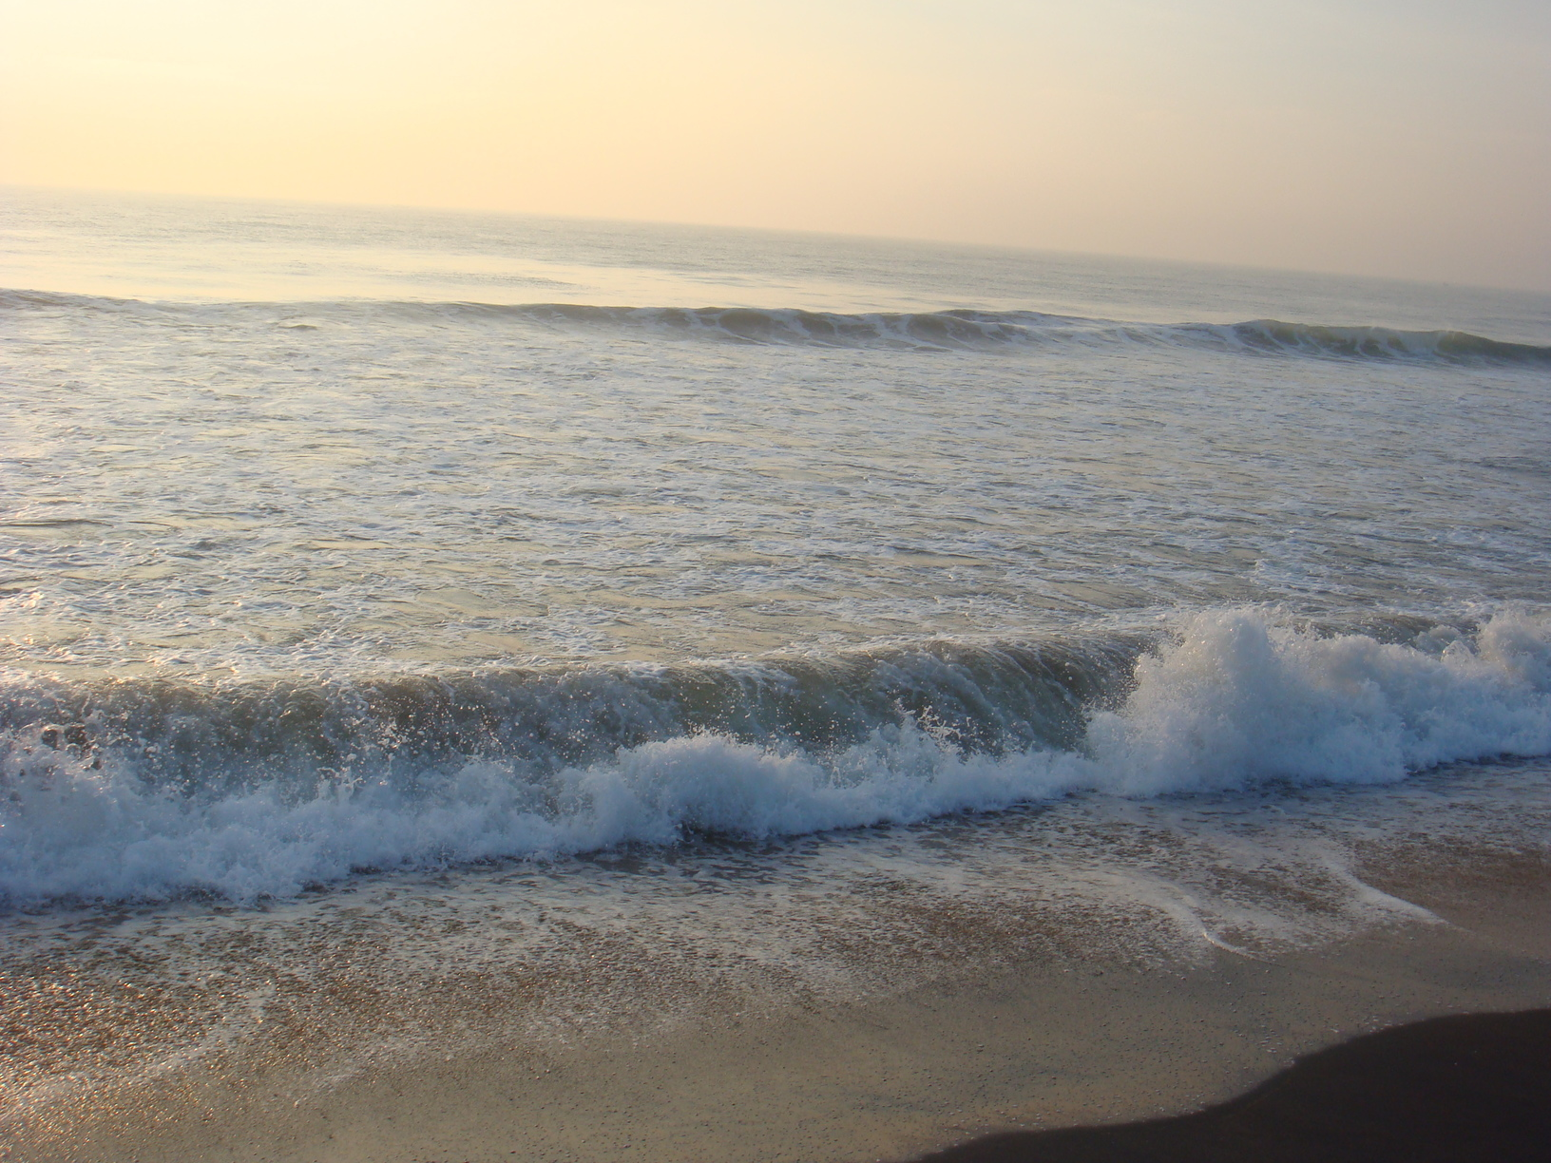
கணியம்
கட்டற்ற மென்பொருள் பற்றிய மாத மின் இதழ்
பிப்ரவரி 28 2013 - இதழ் 14

http://www.kaniyam.com

பொருளடக்கம்

எல்லோரும் இந்நாட்டு மன்னர் பாகம் -1 4
எளிய செய்முறையில் C – பாகம் 3 9
பார்ட்டிசியன் உருவாக்குதலும் கோப்பு முறைமையும் -2 12
PHP கற்கலாம் வாங்க - பாகம் 2 17
இங்க்ஸ்கேபில் கண்ணாடி தோற்ற குறியுருவம்(Glossy Icon) உருவாக்குதல் 26
பைதான் - 7 33
இயங்கு தளத்தை நகலெடுக்கலாமா ? 41
பழைய பதிவுக் கோப்புகளை நீக்குதல் 45
எச்.டி.எம்.எல் 5 பட விளக்கம்(3) 46
ஜேம்ஸ் வாட் : விஞ்ஞானியை காட்டிலும் ஒரு தனியுரிமைவாதி ! 54
ஓபன் சோர்ஸ் தொடர்பான பணிகளில் ஈடுபடும் நிறுவனங்கள் 60
கணியம் வெளியீட்டு விவரம் 63
கணியம் பற்றி... 64

எழுதியோர்
ஸ்ரீனிவாசன்
சுகந்தி வெங்கடேஷ்
இரா.கதிர்வேல்
ஜோபின் பிராஞ்சல் ஆன்றனி.
செல்வணி சம்பத்
ஜான் கிறிஸ்டோபர்
லெனின் குருசாமி
இரா .சுப்ரமணி
சுகந்தி வெங்கடேஷ்
அருண் பிரகாஷ்

வடிவமைப்பு: ஸ்ரீனிவாசன்
பிழை திருத்தம்: ஸ்ரீனிவாசன்
நன்றி:
ஆமாச்சு - வலை தளம்

ஊக்கம்:
இந்திய லினக்ஸ் பயனர் குழு,
சென்னை ilugc.in
காஞ்சி லினக்ஸ் பயனர் குழு
kanchilug.wordpress.com

வணக்கம்.
'கணியம்' இதழ் மூலம் உங்களை மீண்டும் சந்திப்பதில் பெருமகிழ்ச்சி அடைகிறோம்.
வாசகர்கள் அனைவரின் பேராதரவுடன் "எளிய தமிழில் MySQL" மின்னூல் 1100 பதிவிறக்கங்களை தாண்டியுள்ளது. தற்போது "Ubuntu Software Center" லும் கிடைக்கிறது. உங்களின் வாழ்த்துகளும் பாராட்டுகளும் மேலும் பல நூல்களை உருவாக்கும் ஆர்வத்தை அதிகரிக்கின்றன.

தமிழ் சார்ந்த மொழியியல் மென்பொருட்களின் தேவை பெருமளவில் அதிகரித்து வருகிறது. தனியுரிம வகையில் சில இருந்தாலும் முழுதும் கட்டற்ற வகையில் பின்வரும் மென்பொருட்கள் தேவை.
- Corpus
- Morphological Analyzer
- Font Converter
- Spell Checker
- Grammar Checker
- Text to Speech Conversion
- Optical Character Recognition

முதல் கட்டமாக corpus ஒன்றை உருவாக்கும் எண்ணத்தில் இருக்கிறோம். Python மற்றும் Django web framework தெரிந்த அன்பர்கள் இந்த திட்டத்தில் பங்கேற்கலாம். ஆர்வம் உள்ளவர்கள் editor@kaniyam.com க்கு மடல் அனுப்பலாம்.

கணியம் இதழின் படைப்புகள் அனைத்தும், கிரியேடிவ் காமன்ஸ் என்ற உரிமையில் வெளியிடப்படுகின்றன. இதன் மூலம், நீங்கள் o~யாருடனும் பகிர்ந்து கொள்ளலாம். ~o~ திருத்தி எழுதி வெளியிடலாம். ~o~ வணிக ரீதியிலும்யன்படுத்தலாம். ஆனால், மூல கட்டுரை, ஆசிரியர் மற்றும் www.kaniyam.com பற்றிய விவரங்களை சேர்த்து தர வேண்டும். இதே உரிமைகளை யாவருக்கும் தர வேண்டும். கிரியேடிவ் காமன்ஸ் என்ற உரிமையில் வெளியிட வேண்டும்.
நன்றி.
ஸ்ரீனி ஆசிரியர், கணியம் editor@kaniyam.com

எல்லோரும் இந்நாட்டு மன்னர் பாகம் -1
Free For All - by Peter Wayner புத்தகத்தின் மொழிபெயர்ப்பு

விவாதம்

ஜனவரி 1998

பணம் மட்டுமே முதன்மையாக வஞ்சகம் மட்டுமே உயிர் குணமாய் கொண்ட உலகம். வாஷிங்டன் D.C-ன் ஒரு நீதிமன்றத்தில், உலகின் பெரும் பண முதலையான மைக்ரோசாப்ட் நிறுவனம் தனக்காக வாதாடுகிறது. "மைக்ரோசாப்ட், ஒரு சர்வாதிகாரியாக செயல்படுகிறது. தனது பலத்தால் போட்டியாளர்களை நசுக்கி வளரவிடாமல் செய்கிறது" என்பதே குற்றச்சாட்டு. ஆனால் இவற்றை மைக்ரோசாப்ட் மறுக்கிறது. இது ஒரு போட்டிகள் நிறைந்த உலகம் இதில் தனது சர்வாதிகாரம் எதுவும் இல்லை. பிற போட்டியாளர்களை சமாளிக்கவும் சந்தையில் தொடர்ந்து தனது இருப்பை நிலைப்படுத்தவும் மட்டுமே செய்கிறது என தன்னிலை விளக்குகிறது.

சட்டென விவாதம் சூடுபிடிக்கிறது. வக்கீல்கள், பொருளாதார வல்லுனர்கள். மென்பொருள் நிரலர்கள் என அரங்கம் நிரம்புகிறது. சட்டம் மற்றும் தொழில்நுட்பம் என பேச்சு வலுக்கிறது. மென் பொருளாளர்கள் ஆபரேடிங் சிஸ்டம் இயங்குதளம் உருவாக்குதல் பற்றி பேசுகின்றனர். சட்ட வல்லுனர்கள், இதன் சட்ட உரிமைகளை அலசுகின்றனர். பொருளாதார வல்லுனர்கள் சர்வாதிகாரம் பற்றி வகுப்பு எடுக்கின்றனர். இவை அனைத்தும் மைக்ரோசாப்டின் மீது குற்றச்சாட்டுகளாய் விழுகின்றன. இவை அனைத்தையும் மைக்ரோசாப்ட் ஆணித்தனமாய் மறுக்கிறது.

98-இன் இறுதிகள் மற்றும் 99-இன் தொடக்கங்களில் நீதித்துறை மைக்ரோசாப்ட்க்கு எதிராக பல சாட்சிகளை அடுக்குகிறது. மைக்ரோசாப்டின் தந்திரங்கள், அதன் மென்பொருள் சர்வாதிகாரம், போட்டியாளர்களை நசுக்கும் அதன் வஞ்சகம், கணிப்பொறி துறையில் அதன் ஏகாதிபத்தியம் என சாட்சிகள் விரிகின்றன.
மைக்ரோசாப்டின் உண்மை குணம், அனைவருக்கும் புரியத் தொடங்குகிறது. அதன் ரௌடித்தனமும், ராஜதந்திரமும் வன்முறையும் புரிகிறது. "உலகெங்கும் உள்ள கணினிகள் அனைத்திலும் மைக்ரோசாப்டின் மென்பொருட்கள் மட்டுமே இருக்க வேண்டும்; வேறு நிறுவனத்தின் மென்பொருட்கள் இருந்தால், அந்த நிறுவனம் அழிக்கப்பட வேண்டும்”. இதுவே மைக்ரோசாப்டின் தாரக மந்திரம். இதனை நீதிமன்றத்தின் பல சாட்சிகள் நிரூபித்தனர்.
சாட்சிகளின் எண்ணிக்கையோ அதிகம் குற்றச்சாட்டுகள் நீண்டு கொண்டே செல்கின்றன. இதற்கு முடிவே இல்லை. "இது வீணான தொடர் விவாதம்" என பத்திரிகைகள் குரல் கொடுக்கின்றன. மைக்ரோசாப்டின் சர்வாதிகாரத்தை, அதன் அடக்குமுறைகளை கட்டுப்படுத்த வேண்டும் என்பதே நீதித்துறையின் குரலாக இருக்கிறது.

ஆனால் மைக்ரோசாப்டும் விடுவதாக இல்லை. நீதிமன்றம் மைக்ரோசாப்டின் கருத்துக்களை கேட்க அனுமதிக்கிறது. மைக்ரோசாப்டும் சொல்லத் தொடங்குகிறது.
"எல்லோரும் மைக்ரோசாப்டின் மென்பொருட்களையே பயன்படுத்துகின்றனர். ஏனென்றால் அவை மிகவும் சிறந்தவை. உலகத் தரமானவை. வேறு எந்த போட்டி நிறுவனத்தின் மென்பொருட்களும் இந்த அளவிற்கு சிறப்பானவை அல்ல. தரமானவை அல்ல.”
Richard schmalenseeஎன்பவர் மாசாசூசெட்ஸ் தொழில்நுட்ப கழகத்தின் sloan மேலாண்மை பள்ளியின் முதல்வர். இவர் மைக்ரோசாப்டிற்கு ஆதரவாக பேசுகிறார். இவர் Federal Trade Commission, மத்திய குழுவிலும் நீதித்துறையிலும் பொருளாதார வல்லுனராக பணிபுரிந்துள்ளார்.

இவர் வணிகப் போட்டிகள், சந்தை நிலவரம், பல்வேறு வணிக மேலாண்மை முறைகள் பற்றி நிறைய ஆய்வுகள் செய்துள்ளார். இவர் சர்வாதிகாரம், அதன் பண்புகள் குணங்கள் பற்றி நிறைய ஆய்ந்தார். அவரது கருத்துக்கள் படி, மைக்ரோசாப்ட் ஒரு சர்வாதிகாரி அல்ல. இதுநாள் வரை, இதே போன்ற கருத்துகளை தொடர்ந்து கூறி வருவதற்காக அவருக்கு மைக்ரோசாப்ட் பெரும் அளவு சம்பளம் கொடுத்து வருகிறது.
அவரது விவாதங்கள் சுவாரஸ்யமானவை. இது போட்டிகள் நிறைந்த உலகம். எங்கு பார்த்தாலும் போட்டி மயம் . இந்த போட்டிகளுக்கு இடையே தன்னை நிலைப்படுத்திக் கொள்ள மைக்ரோசாப்ட் தொடர்ந்து போராடி வருகிறது. வெற்றிக்கான பந்தையமும் கிடைத்த வெற்றியை தொடர்ந்து தக்க வைத்துக் கொள்ள வேண்டும் என்ற பயமும் மட்டுமே கணிப்பொறி உலகின் பலத்த போட்டிகளுக்கான காரணம்.
இங்கு பல போட்டியாளர்களை உதாரணம் காட்டலாம். Intel வன்பொருளில் இயங்கும் windows-க்கு, Apple நிறுவனத்தின் iMac வலுவான ஒரு போட்டியாக உள்ளது.
அவர் சொல்லாத விஷயங்கள் பல உள்ளன. மைக்ரோசாப்ட் தனது போட்டிகளை சந்திக்கும் விதமே தனி. Apple-ன் வளர்ச்சியை தடுக்க பெருமளவு பணம் தந்து ஒப்பந்தங்கள் பல செய்து கொண்டது. Apple-ன் CEO முதல்வர் steve jobs இந்த அறிக்கையினை வெளியிட்டபோது Apple-இன் நலம் விரும்பிகள் அனைவரும்பெரும் அதிருப்தி தெரிவித்தனர். Steve jobs அவர்களை அமைதிப்படுத்தினார், "மைக்ரோசாப்டிற்கும் ஆப்பிளுக்கும் இடையே நடந்த போட்டு முடிந்து விட்டது. இனி இரு நிறுவனங்களும் இணைந்து முன்னேறும்!” என Steve Jobs அறிவித்தார்.
இப்படித்தான் மைக்ரோசாப்ட் தனது போட்டியாளர்களை விலைக்கு வாங்கி, தனக்கு போட்டியே இல்லாதபடி செய்து வருகிறது.
ஒப்பந்த அறிவிப்பின்படி, ஆப்பிள் கணிப்பொறிகளில், மைக்ரோசாப்டின் Internet Explorer-ஆனது இணைய உலாவியாக நிறுவப்பட்டது. "ஆப்பிளும் மைக்ரோசாப்டும் இனி விரோதிகள் அல்ல. இருவரும் நண்பர்கள். தொழில் வெற்றியின் பங்குதாரர்கள். இருவரும் இணைந்து போட்டிகளை சிந்திப்போம்", என ஆப்பிளின் Steve Jobs தொடர்ந்து அறிக்கைகள் பல வெளியிட்டார்.
இந்த ரகசியங்கள் எதுவுமே பொது மக்களுக்கு தெரியாது. எனவே தான் schmalensee நீதிமன்றத்தில், “மைக்ரோசாப்ட் போட்டிகளை சமாளிக்க திணறி வருகிறது" என நீலிக்கண்ணீர் வடித்தார்.
மேலும் அவர் மைக்ரோசாப்டின் பெரும் போட்டியாளர்கள் பற்றி கூறுகையில் Be OS என்ற இயங்கு தளம்(Operating system) பற்றி குறிப்பிட்டார்.
ஆப்பிளின் முன்னாள் முதல்வரான Jean-Lousis Gasseஎன்பவர், 100 பணியாளர்களுடன் 'Be' என்ற ஒரு சிறு நிறுவனத்தை நடத்தி வந்தார். Be நிறுவனத்தின் தயாரிப்பே Be OS. Be OS பல முதலீட்டாளர்களை கவர்ந்தது பலரும் அதனை விரும்பினர்; முதலீடுகளும் பெருகி வந்தன; பயனர்களும் பெருகினர்.
Be OS -இன் விற்பனையை பெருக்க, Gasse பல முயற்சிகள் செய்தார். வன்பொருள் தயாரிப்பாளர்களை அணுகினார். கணிப்பொறியுடன் இணைந்து விற்க விரும்பினார். ஆனால் எவரும் அவரது வேண்டுகோளை ஏற்க வில்லை.
வன்பொருள் உற்பத்தியாளர்களுடன் மைக்ரோசாப்ட் ஏற்கனவே ஒப்பந்தங்கள் பெற்றுவிட்டது. "மைக்ரோசாப்ட் தவிர வேறு எந்த நிறுவனத்தின் தயாரிப்புகளையும் வன்பொருளுடன் இணைத்து விற்க மாட்டோம்" என அநேகமாக எல்லா வன்பொருள் நிறுவனங்களும் மைக்ரோசாப்ட்டிடம் ஒப்பந்தத்தில் இருந்தன.

இவ்வாறுதான் மைக்ரோசாப்ட் உலகில் தயாராகும் அனைத்து கணிப்பொறிகளையும் தனது கட்டுப்பாட்டில் கொண்டு வருகிறது. போட்டியாளர்கள் நசுக்கப்படுகிறார்கள். Be OS-இன் நிலை தனித் தீவில், கடும் காவல் கொண்ட சிறையில், காற்றில்லா குட்டி அறையில் சிறையிடப்பட்ட கைதி போலானது. அதன் வளர்ச்சி முடக்கப்பட்டது.
ஆனாலும் நீதிமன்றத்தில் Be OS-இன் போட்டியை மைக்ரோசாப்ட் சமாளிக்க முடியாமல் திணறி வருகிறது என அழுது புலம்புகிறார்.
திரை மறைவில் மைக்ரோசாப்ட் செய்யும் அனைத்து வில்லத்தனங்களையும் மறைத்து "போட்டிகளை சமாளிக்கவே மைக்ரோசாப்ட் மூச்சு திணறுகிறது" என வருந்துகிறார். அடுத்ததாக schmalensee தனது வாதத்தை இவ்வாறு தொடர்கிறார்.
"மைக்ரோசாப்டின் பெரும் போட்டி Linuxஎன்பதாகும். எல்லோருக்கும் இலவசமாக வழங்கப்படும் Linux, மைக்ரோசாப்டை வாழ்வா சாவா என்ற நிலைக்கு தள்ளி விட்டது. மைக்ரோசாப்ட் தனது வாழ்வுக்காக போராடும் நிலைக்கு வந்து விட்டது.

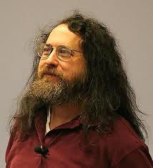
இவர் குறிப்பிட்ட லினக்ஸ் என்பது "திறந்த மூல" (Open Source) மென்பொருட்கள். Software-ன் ஒட்டு மொத்த தொகுப்பாகும். இந்த மென்பொருட்கள் உலகெங்கும் உள்ள கணினி வல்லுனர்களால் உருவாக்கப்பட்டவை. அவர்கள் இணையம் மூலம் இணைந்து, தாங்கள் உருவாக்கிய மென்பொருட்களின் மூல நிரலை இலவசமாகவே எந்த வித நிபந்தனையும் இன்றி, ஒருவருக்கொருவர் பரிமாறிக் கொண்டனர்.
இவ்வாறு உலகெங்கும் பழகி வரும் திறந்த மூல மென்பொருட்கள் யாவும் GNU GPL (General Public Licence) "பொது மக்கள் உரிமை" என்ற உரிமத்துடன் வெளியிடப்படுகின்றன.
பொதுவாக உரிமம்(License) என்பது ஒரு மென்பொருளின் உபயோகத்தினை கட்டுப்படுத்துவதாகும். மென்பொருளின் உரிமையாளர் ஒருவரே, அவர் அதை பயன்படுத்தலாம். ஆனால் பிறருக்கு தரவோ விற்கவோ கூடாது. இதுவே மென்பொருளுக்கு மைக்ரோசாப்ட் போன்ற நிறுவனங்கள் தரும் உரிமம்.
ஆனால் GPL ஆனது, பயனருக்கு மென்பொருள் மீதான முழு உரிமையை அளிக்கிறது. எந்த ஒரு GPL உரிம மென்பொருளையும், நாம் யாருக்கு வேண்டுமானாலும் தரலாம்; அதன் மூலத்தையும் பெற்று ஆராயலாம்; நமக்கு தேவையான படி மாற்றிக்கொள்ளலாம்; நமது பெயரிலேயே அதனை மீண்டும் தரலாம். GPL மென்பொருளை கட்டுப்படுத்தாமல், அதனை பலருக்கும் பகிர்ந்தளிக்க செய்கிறது.
இந்த GPL ஆனது, சாதாரண நிறுவனங்களின் Copy Right Licenseகளுக்கு எதிரானது. இதனை GPL-ன் தந்தை Richard Stallman என்பவர், 'Copy Left' என்று அழைக்கிறார். தொடரும்
தமிழாக்கம் - ஸ்ரீனி

எளிய செய்முறையில் C – பாகம் 3

சென்ற இதழில் உள்ளீடு(input) மற்றும் "விடுபடு தொடர்” (Escape Sequence) என்பதை பார்த்தோம். இப்போது மாறிகள்/மாறிலிகள் மற்றும் அதன் பயன்களை (Variables and uses) பார்ப்போம்

மாறிகள்(variables):
மாறிகள் எனபது ஒரு பெயர் – அது சேமிப்பு இடத்தை (Storage Location pointed by a name) குறிக்கும். எடுத்துக்காட்டாக வேகம்(Speed) என்பதை “S” என்ற பெயரில் குறிக்கலாம். இது எந்த ஒரு எண்ணாகவும் இருக்கலாம்.

மாறிலிகள்(Constants)
மாறிலிகள் என்பதுவும் ஒரு பெயரே. ஆனால் இதன் மதிப்பு எப்போதும் மாறாது. எடுத்துக்காட்டாக கணிதத்தில் பை(pi – π) என்ற மாறிலியை அனைவரும் அறிவோம். அதன் மதிப்பு 3.143.இது எப்போதும் மாறாது. இதனை “PI = 3.143” என்று குறிப்போம்.

மாறிகளை கீழ்கண்டவாறு நாம் குறிப்பிடுவோம்
<Data Type> <Variable Name List>

இங்கு Data Type என்பது மாறியை குறிக்கும் வகையாக கறுதப்படுகிறது. Variable Name List என்பது மாறிகளின் பெயர் வரிசை. இவற்றை பற்றி கீழே காண்போம்.

தரவு வகைகள்(Data Types):
இந்த மாறிகள் மற்றும் மாறிலிகள் வகைப்படும்.
௧. முழு எண் (integers)
௨. தசம எண் (floating points)
௩. உருச்சரம் (Characters)

௧. முழு எண் (integers)
முழுமையான எண்களை குறிக்க இவ்வகை மாறிகள் பயன்படுகின்றன. இவற்றை கீழ்கண்டவாறு நாம் குறிக்கலாம்

int a,b,c;

இங்கு a என்பது ஒரு மாறி ஆகும். அதனைப் போலவே b,c ஆகியனவும் வெவ்வேறு மாறிகள் ஆகும். இவற்றில் நாம் முழு எண்களை பதித்து வைக்க முடியும்.

௨. தசம எண் (floating points)
இது தசம எண்களை குறிக்க பயன்படுகிறது. இவற்றை கீழ்கண்டவாறு நாம் குறிக்கலாம்.

float d,e,f;

௩. உருச்சரம் (Characters)
இது உருச்சரங்களை (characters like A-Z a-z 0-9 etc )பதிக்க பயன்படுத்தபடுகிறது..

char g,h,i;

மாதிரி நிரல்:
/*datatypesamples.c*/
#include<stdio.h>
int main()
{
char name[20];
int age;
float height;

printf("Please enter your name, age and height :");
scanf("%s %d %f",name,&age, &height);
printf("\nThank you Mr.%s",name);
printf("\nYour age : %d your height : %f\n",age, height);
return 0;
}

Output
$ gcc datatypesamples.c
$ ./a.out
Please enter your name, age and height :john 30 5.8

Thank you Mr.john
Your age : 30 your height : 5.800000

இங்கு int, float மாறிகள் நேரிடையாக பயன்படுதிருக்கிறோம். ஆனால் char மாறி அருகில் [10] என்று ஒன்று உள்ளது. அதன் பெயர் வரிசை (array). அவற்றை பற்றி அடுத்த பகுதியில் காண்போம்.
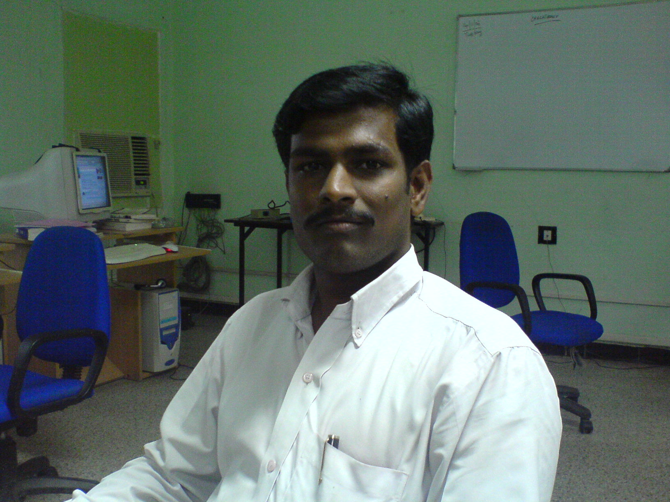

நான் செ.ஜான் கிறிஸ்டோபர், ஒரு Software Company யில் Team Leader ஆக வேலை செய்கிறேன்.
http://tamilanjohn.blogspot.in/ http://ilugdharmapuri.blogspot.in/
sjchristopher@gmail.com

பார்ட்டிசியன் உருவாக்குதலும் கோப்பு முறைமையும் -2

பார்ட்டிசியன் என்றால் என்ன? வன்வட்டிற்கு லினக்ஸ் பெயரிடும் முறை ஆகிய செய்திகளை சென்ற மாதம் வெளிவந்த இதழில் தெளிவாகப் பார்த்தோம். இந்த இதழில் பார்ட்டிசியன் பிரித்தல் தொடர்பான செய்திகளைப் பற்றி பார்ப்போம்.
பார்ட்டிசியன் பிரித்தல்:
ஒரு வன்வட்டினை பார்ட்டிசியன் பிரிப்பதற்கு பல்வேறு வகையான கருவிகள் உள்ளன. உதாரணமாக fdisk, Gparted, போன்றவைகள். விண்டோஸ் எக்ஸ்.பி இயங்குதள வட்டினைக் கூட வைத்து பிரிக்கலாம் ஆனால் நாம் இங்கு அதைப் பற்றி பார்க்கப் போவதில்லை. fdisk மற்றும் Gparted இரண்டினைப் பற்றியும் பார்ப்போம்.
fdisk Tool: (லினக்ஸிற்கு புதிய பயனாளர்கள் யாரும் இதை செய்து பார்க்க வேண்டாம். தகவல் இழப்பிற்கு நிறைய வாய்ப்பிருக்கு.)
இது ஒரு Command Line Tool ஆகும். பெரும்பாலும் அனைத்து லினக்ஸ் வழங்கல்களுடனும் நிறுவப்பட்டே வருகின்றது. நாம் தனியாக நிறுவ வேண்டிய அவசியமில்லை. fdisk கட்டளையினை இயக்குவதற்கு root அனுமதி வேண்டும். root (or) superuser அனுமதியில்லாமல் fdisk கட்டளையினை இயக்க முடியாது. உபுண்டு இயங்குதளத்தை அடிப்படியாக கொண்டு பயன்படுத்துபவர்கள் sudo வை பயன்படுத்திக் கொள்ளலாம்.
fdisk பயன்படுத்துதல்:
fdisk கட்டளையினைப் பயன்படுத்தி நாம் வன்வட்டில் பார்ட்டிசியன்களை உருவாக்கலாம், நீக்கலாம் மற்றும் மாற்றம் செய்யலாம். முனையத்தை(Terminall) திறந்து,
sudo fdisk /dev/sda
எனக் கொடுத்து Enter Key -னை அழுத்தவும். பார்க்க படம் -1

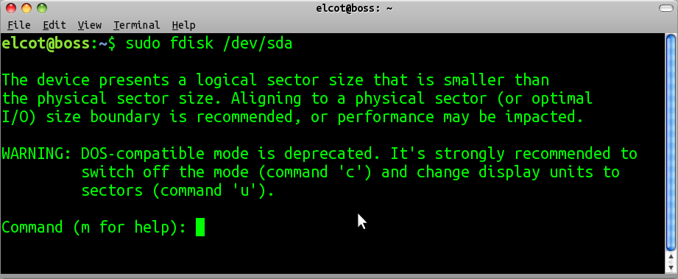

படம் - 1
fdisk கட்டளையானது ஒரு எழுத்தை மட்டும் பயனாளரிடமிருந்து பெற்றுக்கொள்கிறது. என்னென்ன கட்டளைகள் உள்ளன என்பதை தெரிந்து கொள்ள m -ஐ அழுத்தி Enter Key -யினை அழுத்தவும். பார்க்க
படம் - 2
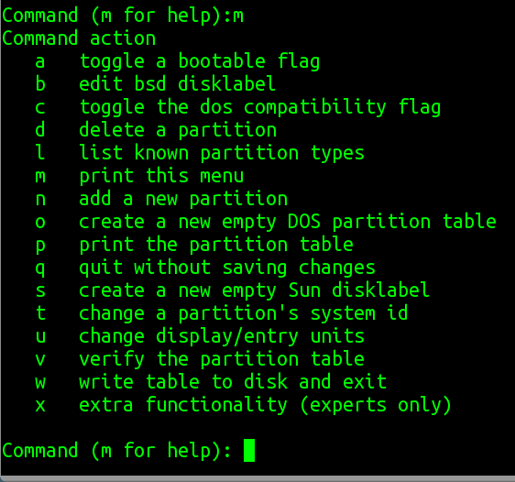

படம் -2
- வன்வட்டில் ஏற்கனவே என்னென்ன பார்ட்டிசியன்கள் உள்ளது என பார்ப்பதற்கு p -யினை அழுத்தி Enter Key அழுத்தவும். பார்க்க படம் -3
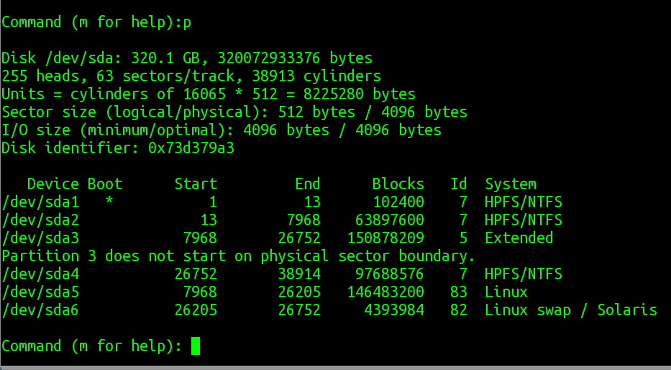

படம் - 3
- fdisk Command -னை விட்டு வெளியேற q-ஐ அழுத்தவும்.
- வன்வட்டில் பார்ட்டிசியன்கள் மீது செய்து மாற்றங்களை சேமிக்க w – ஐ அழுத்தவும்.

புதிய பார்ட்டிசியன்களை உருவாக்குதல்:-

புதிய பார்ட்டிசியன்களை உருவாக்க n -ஐ அழுத்தவும்.
Primary, Extended or Logical இவைகளில் எவற்றை உருவாக்கப் போகிறமோ அதை தேர்வு செய்யவும்.
→ புதிய பார்ட்டிசியன் எங்கிருந்து தொடங்க வேண்டும் முடிய வேண்டும் என்பதைக் கேட்கும். தேவையான அளவினை உள்ளிடவும்.
→ Default ஆக மீதமிருக்கும் இடங்களை அப்படியே Assign செய்து வைத்திருக்கும்.
→ உதாரணமாக 80 GB Hard Disk -ல் ஒரு புதிய பார்ட்டிசியன் உருவாக்குகிறமென்றால் 80 GB னை அப்படியே காட்டும். நாம்தான் தேவையான அளவினை கொடுத்துக் கொள்ள வேண்டும்.
→ புதிய பார்ட்டிசியன்கள் அளவினை நாம் MB கணக்கிலும் கொடுக்க முடியும்.
புதிய பார்ட்டிசியனை உருவாகிய பிறகு, மாற்றங்களை சேமிக்க w - அழுத்தி Enter Key -னை அழுத்தவும்.

Gparted: (அனைத்துப் பயனாளர்களும் இதைப் பயன்படுத்தலாம், மிகவும் எளிமையானது)
Gparted னைப் எப்படி பயன்படுத்துவது என்பதைப் பற்றி
http://gnutamil.blogspot.in/2012/02/1110-pdf.html
இந்த இணைப்பில் தமிழில் அனைவருக்கும் புரியும் படி கொடுக்கப் பட்டுள்ளது. படித்து பயன்பெறவும்.
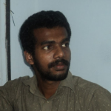
இரா.கதிர்வேல்
பெரியார் மணியம்மை பல்கலைக்கழகம்
http://gnutamil.blogspot.in
அடுத்த கட்டுரையில் நிறைவு செய்யப்படும்.

PHP கற்கலாம் வாங்க - பாகம் 2
PHP என்பது என்ன?
PHP என்பது தற்சுதந்திர(Intuitive), வழங்கியினிடத்தே (server-side) எழுதப்பட்டிருக்கிற ஒரு கதைவழி-மொழி(Scripting language) ஆகும். மற்ற கதைவழி மொழியைப்போலவே, இது மாறுநிலை வலைப்பக்க பொருளடக்கத்தின்(Dynamic webpage content) உருவாக்கத்திலும், வலைஉலவியிலிருந்து (Web browser) பெறப்பட்ட தரவுகளை கையாளவும் தேவையான மாறாநியதியை(Logic) உருவாக்க மேம்படுத்துபவரை அனுமதிக்கிறது. இது தரவுத்தளத்துடன்(Database) இணைந்து செயல்படவும், வலைப்பக்கத்தில் திரையிடக்கூடிய தரவுகளை(Data) பிரிப்பதிலும், பயனரால் உள்ளிடப்பட்ட தகவல்களை தரவுத்தளத்தினுள் சேமிக்கவும் தேவையான விரிவாக்கங்களைக்(Extensions) தன்னுள் கொண்டுள்ளது.

PHP எப்படி வேலை செய்கிறது?

PHP எப்படி வேலை செய்கிறது என்பதை புரியச் செய்ய, பயனரின் உலவிக்கு வலைப்பக்கம் வழங்கப்படுகிற போது என்ன நடக்கிறது என்பதை ஆராய்ந்தால் உதவியுள்ளதாக இருக்கும் :
ஒரு பயனர் வலைத்தளத்தை பார்க்கிற போது, அல்லது பக்கத்தின் மீதுள்ள இணைப்பை சொடுக்கிற(Clicks) போது, வலை உலவியானது பயனருக்கான வலைப்பக்க நகலை கேட்டு அதற்கான வேண்டுகோளை வலைவழங்கிக்கு(Web Server) அனுப்பிகிறது. வலைவழங்கியானது வேண்டுகோளை ஏற்று, வலைப்பக்கத்தின் ஆவணத்தைக் கண்டுபிடித்து இணையத்தின் வழியாக அதை திரும்ப அனுப்புகிறது.

என்னென்ன வலைப்பக்க பொருளடக்கங்களை வலைஉலவி புரிந்து கொள்கிறது என்பதைப் பார்ப்போம் : HTML, XHTML, Javascript ஆகியவை. இவ்வகையான பொருளடக்கங்களுடன் என்ன செய்ய வேண்டும் என்ற குறிமுறையை(Code) வலைஉலவி கொண்டிருக்கிறது. எடுத்துக்காட்டாக, HTML-ன் வடிவமைப்பைப் புரிந்து கொண்டு அதற்கேற்ப பக்கத்தினை தருவிக்கிறது(Render) மற்றும் Javascript-லிலுள்ள நெறிமுறைக்கட்டளைகளை(Instructions) எப்படி இயக்க வேண்டுமென்கிற Javascript உரைப்பெயர்ப்பாளரைத்(Interpreter) தன்னகத்தே(Built-in) கொண்டுள்ளது. ஆனால் HTML-வுடன் பதிக்கப்பெற்ற PHP கதைவழியினைப் பற்றியும், அதை எப்படி உரைப்பெயர்க்க(Interpret) வேண்டுமென்பது பற்றியும் வலை உலவிக்கு எதுவும் தெரியாது.

எனவே, வலை வழங்கியிடமிருந்து வருகிற பதிதலை(Response) வலைஉலவியை அடையும் முன்பே ஏதாவது செய்ய வேண்டும். இதற்காகத்தான் PHP முற்செயற்பாட்டுக்கூறு(PHP Pre-processing module) என்பது உபயோகப்படுத்தப் படுகிறது. முன்னரே குறிப்பிட்டது போல்,PHP-யானது வலைவழங்கியுனுள் ஒருங்கிணைக்கபட்டுள்ளது. இந்த PHP கூறானது, PHP கதைவழியினை கொண்டிருக்கிற பக்கத்தினை வலைவழங்கிக்கு அனுப்பி, அதை வலைஉலவி புரிந்து கொள்கிற வடிவமைப்பில் மாற்றியமைத்து திரும்ப அனுப்புகிறது.

இந்த கருத்துப் படிவத்தை புரியச்செய்ய, ஒரு காட்சிப்பாகுபாட்டை எடுத்துக்கொள்வோம். கீழ்கண்ட HTML-ஆனது ஒரு பத்தியை(<p>...</p>) வெளியிடக்கூடிய PHP கதைவழியைக் கொண்டிருக்கிறது.

<html>
<head><title>A PHP Example</title></head>
<body>
<?php
echo '<p>This line of HTML was generated by a PHP script embedded
into an HTML document</p>';
?>
</body>
</html>

கீழ்கண்ட வரைபடம் மூலம் எப்படி PHP கதைவழி இயங்குகிறது என்பதை தெளிவாகக் காணலாம்.

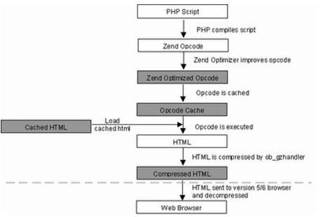

படம் 1.a

படம் 1.a-ல், முதலில் PHP கதைவழியானது Zend Engine தொகுப்பியால் (Compiler) நினைவகத்தில் பொதியேற்றப்பட்டு(Load) opcode(Operation Code-குறிமுறை இயக்கம்)-ஆக மாற்றப்படுகிறது. Opcode என்பது கீழ்மட்ட இரும நெறிமுறைக்கட்டளைகளாகும்(low level binary instructions). பின்னர் Opcode-ஐ இயக்கி, உருவாக்கப்பட்ட HTML-ஐ வலைஉலவியில் தருவிக்கப்படுகிறது. பிறகு Opcode-ஆனது நினைவகத்திலிருந்து வெளியேற்றப்படுகிறது(Flush). நிழலிடப்பட்ட பெட்டிகள் அனைத்தும் விருப்பத்திற்கேற்றவை(Optional).

இதன் வெளியீடு வலைஉலவிக்கு வரும்போது கீழ்கண்டவாறு இருக்கிறது.
<html>
<head><title>A PHP Example</title></head>
<body>
<p>This line of HTML was generated by a PHP script embedded into an HTML document</p>
</body>
</html>

PHP-யின் உள்ளமைவு தகவல்கள்(Configuration Info) :

PHP-யின் ஆவணங்களை வலைவழங்கியின் வழியாக உலவியில் இயக்குவதற்கு, அதனை /var/www என்ற அமைவிடத்தில் சேமித்து வைக்க வேண்டும். அதைச் செய்வதற்கு, பின்வருவனவற்றை மேற்கொள்ளவும் :
$ sudo chmod -R 0777 /var/www
$ mkdir /var/www/php

பின்னர், ஏதாவது ஒரு உரைப்பதிப்பானை(Text Editor)-ஐ திறந்து அதில் கீழ்கண்ட php குறிமுறையை எழுதி அந்த ஆவணத்திற்கு index.php என்று பெயரிட்டு மேற்குறிப்பிட்ட /var/www/php என்ற இடத்தில் சேமிக்கவும்.

<?php
phpinfo();
?>

phpinfo() சார்பானது(function) வலைவழங்கியினுள் ஒருங்கிணைக்கப்பட்ட PHP முற்செயற்கூற்றின்(PHP Pre-processing module) தகவல்களை வெளியிடும் நோக்கிற்காக PHP-யினுள் உருவாக்கப்பட்டுள்ளது. இது PHP-யின் அனைத்து உள்ளமைவு தகவல்களையும் தருகிறது.

PHP-யின் உள்ளிருப்பு சொற்றொடர் இலக்கணம்(Default Syntax) :

PHP-யானது <?php என்ற குறியீட்டுடன் ஆரம்பித்து ?> என்பதுடன் முடிவடைகிறது. இதனை PHP வரம்புச்சுட்டி(Delimiter) (<?php .... ?>) என்பர். எடுத்துக்காட்டாக,

<?php
echo "<p>Some dynamic content here</p>";
?>
<p>Some static content here</p>

PHP இதைத் தவிர, மேலும் சில வரம்புச்சுட்டியை பயன்படுத்துகிறது. அவைகளை இயங்கச்செய்ய நாம் PHP-யின் உருவமைப்பு ஆவணத்தில் (Configuration File - /etc/php5/apache2/php.ini) உள்ள short_open_tag கோட்பாட்டினை(Directive) On என்று மாற்றியமைக்க வேண்டும். இதன் மூலமாக
கீழ்கண்ட முறையில் PHP-யினை எழுதலாம்.

<?
print "This is another PHP example.";
?>
அல்லது,
<script language="php">
print "This is another PHP example.";
</script>

ஆனால் ஒரு சில முரண்பாரடுகளைத்(Conflicts) தவிர்க்க, <?php .... ?> வரம்புச்சுட்டியையே பயன்படுத்துமாறு பரிந்துரைக்கப்படுகிறது.

குறிப்புரைகள்(Comments) :

இது மேம்படுத்துபவரின் புரிதலுக்காக இயல்பான மொழியில் (Natural Language) எழுதப்படுகின்ற ஒன்று. இதுபோன்ற குறிப்புரைகள் தொகுப்பியால் புறக்கணிக்கப்படுகிறது. இது பலவழிகளில் நிவர்த்தி செய்யப்படுகிறது.

ஒரு வரி குறிப்புரை(Single Line Comment) :
இது இரட்டை முன்கோடு(double slash - //) அல்லது # குறியீடு மூலமாக குறிப்பிடப்படுகிறது. எடுத்துக்காட்டாக,

<?php
// My first PHP script
echo "This is a PHP program."; # Displaying string in PHP
?>

அடுக்குவரி குறிப்புரைகள்(Multiple-Line Comment) :
இது /* குறியீட்டில் ஆரம்பித்து */ குறியீட்டில் முடிவடைகிறது. எடுத்துக்காட்டாக,

<?php
/* My Description
Comes
here
*/
?>

உலவியில் தரவுகளை வெளியிடுதல் :

PHP பல வழிகளில் இதை வழங்குகிறது. அவை
i) print() கூற்று(Statement)
ii) echo() கூற்று
iii) printf() கூற்று
iv) sprintf() கூற்று

print() கூற்று :

இது தனக்கு கிடைக்கும் தரவுகளை உலவியில் வெளியிடுகிறது. இதன் மாதிரிவடிவம்(Prototype) பின்வருமாறு :
int print(argument)

இங்கே int - 0/1(print கூற்றின் இயக்கம் தோல்வியடைந்தது/வெற்றிகரமானது என்பதைக் குறிக்கின்றது.

<?php
print("<p>I like PHP.</p>");
?>
<?php
$language = "PHP";
print "<p>I like $language.</p>";
?>
<?php
print "<p>I like PHP.</p>";
?>

மேற்கண்ட அனைத்து கூற்றுகளும் ஒரே மாதிரியான வெளியீட்டைத் தருகின்றன :

I like PHP.

echo() கூற்று :
இதன் மாதிரிவடிவம் பின்வருமாறு :
void echo(string argument1 [, ...string argumentN])

இங்கே ஒன்றுக்கு மேற்பட்ட மாறிகளை(Arguments) காற்பள்ளி(,) பயன்படுத்தி கொடுக்கலாம். இதன் return type void என்பதால் print() கூற்றை விட வேகமாக செயல்படும்.
<?php
echo "I like PHP.";
?>
<?php
$oopLang = "PHP";
$procedureLang = "C";
echo $oopLang," is based on ",$procedureLang," Language";
?>

printf() கூற்று :

இது C மொழியில் உள்ளது போன்றதே. இது இரு காரணங்களுக்கு பொருத்தமானதாக இருக்கிறது.

i) இது நிலையான(Static) மற்றும் மாறுநிலை(Dynamic) தரவுகளை இரு தனித்தனி பகுதிகளில் பிரித்து வைக்கிறது.
ii) இது தரவுகளின் வகை(Type), துல்லியம்(Precision), சீர்மை(Alignment), இடம்(Position) ஆகியவற்றினைப் பொறுத்து எப்படி மாறுநிலை தகவல்களை திரையில் தருவிப்பது போன்ற கட்டுப்பாட்டினை நமக்கு அளிக்கிறது.

இதன் மாதிரிவடிவம் பின்வருமாறு :
integer printf(string format [, mixed args])

எடுத்துக்காட்டாக, நாம் மாறுநிலை முழுவெண் ஒன்றை நிலையான எழுத்துச்சரத்துடன் சேர்க்க வேண்டுமென கருதினால் :

<?php
$num1 = 3;
$num2 = 5;
printf("%d * %d are %d.", $num1, $num2, ($num1*$num2));
?>

இங்கு %d என்பது தரவுவகை குறிப்பான்(Type Specifier) ஆகும். Type Specifier-ன் பட்டியலை இங்கு காண்போம்.

Type | Description
%b | இரும எண்களை(binary number) தருகிறது
%c | எழுத்துருவினைத்(character) தருகிறது
%d | பதின்ம எண்ணைத்(decimal number) தருகிறது
%f | மிதவை எண்ணைத்(floating-point number) தருகிறது
%o | எண்ம எண்ணைத்(octal number) தருகிறது
%s | எழுத்துச்சரத்தைத்(string) தருகிறது
%u | குறிக்கப்பெறாத முழுவெண்ணைத்(unsigned integer) தருகிறது
%x | பதினாறிலக்க(hexadecimal) சிற்றெழத்து(Lowercase) எண்ணைத் தருகிறது
%X | பதினாறிலக்க பேரெழுத்து(Uppercase) எண்ணைத் தருகிறது

sprintf() கூற்று :

printf() கூற்றைப் போன்று ஒரே மாதிரியானவையே. ஆனால், இது வெளியீட்டை உலவிக்கு தருவதற்குப் பதிலாக ஒரு எழுத்துச்சரத்தின் மாறிக்குத்(String variable) தருகிறது. இதன் மாதிரிவடிவம் பின்வருமாறு :
string sprintf(string format [, mixed arguments])

எடுத்துக்காட்டு,
$cost = sprintf("$%.2f", 43.2); // $cost = $43.20
echo $cost;
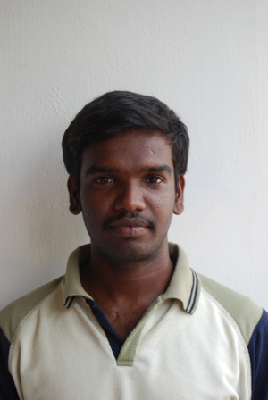
இதுவரை PHP-யின் அடிப்படைகளைப் பார்த்தோம். அடுத்த இதழில் PHP-யின் தரவுவகைகள் மற்றும் வெவ்வேறான மாறிகளின் பயன்பாடுகளைப் பார்ப்போம்.

செல்வணி சம்பத், இணைய தள வல்லுநர்,
காஞ்சி லைனக்ஸ் பயனர் குழுவின் உறுப்பினர்,
மின்னஞ்சல் : selva.infobees@gmail.com
வலை : http://infobees.wordpress.com

இங்க்ஸ்கேபில் கண்ணாடி தோற்ற குறியுருவம்(Glossy Icon) உருவாக்குதல்

கட்டற்ற மென்பொருள் வரைகலை(graphics) உலகில் இங்க்ஸ்கேப் மிக மிக பிரபலமான ஒன்று. என் வேலைகளின் ஒரு பகுதியாக அடிக்கடி வெவ்வேறு காரணங்களுக்காக குறியுருவம் (icon) உருவாக்க வேண்டிய சூழல் ஏற்படும். பொரும்பாலும் கண்ணாடி தோற்றம் கொண்ட குறியுருவம் (icon) உருவாக்க தான் பல விண்ணப்பங்கள் வரும். ஆச்சரியப்படும் விதமாக அந்த தோற்றத்தை இங்க்ஸ்கேப் மூலம் எளிதாக செய்து விடலாம்.

இங்க்ஸ்கேபின் தோற்றமும் அதன் சாதாரண செயல்பாடுகளும் உங்களுக்கு தெரிந்தது தான் என்று நான் எடுத்துக்கொள்ள போகிறேன். இல்லை எனில் இந்த கட்டுரையை http://www.freesoftwaremagazine.com/columns/inkscape_tutorial_creating_simple_ribbon படிக்கவும். ஆம் என்றால் இங்க்ஸ்கேப்பில் ஒரு புதிய ஆவணத்தை திறக்கவும். இந்த கட்டுரையின் SVG மூல ஆவணம் பதிவிறக்கம் செய்ய இங்கே (ஆங்கிலத்தில்) http://www.equitasit.co.uk/uploads/files/inkscape_glass.svg Creative Commons BY-SA உரிமத்தில் வழங்கப் பட்டுள்ளது. இக்கட்டுரையில் நிறங்களை RRGGBBAA வகையில் கூறியுள்ளேன்.

- ellipse கருவியை பயன்படுத்தி Ctrl ஐ அழுத்திக் கொண்டு ஒரு வட்டம் (இதை வட்டம் 1 எனலாம்) வரையவும். அதன் அளவை 200 x 200 px ஆக இருக்கட்டும்.
- இதன் stroke width ஐ 18 px ஆக வைத்துக் கொள்ளுங்கள்.
- இந்த stroke கிற்கு linear gradient ffffffff முதல் 777777ff ஆக கொள்ளவும். அந்த gradient இன் repeat ஐ reflected ஆக வைத்துக் கொள்ளவும். gradient இன் வெள்ளை நடுப்பகுதியையும் grey பகுதியையும் வட்டத்தின் அடியில் நிலைபடுத்தவும்.

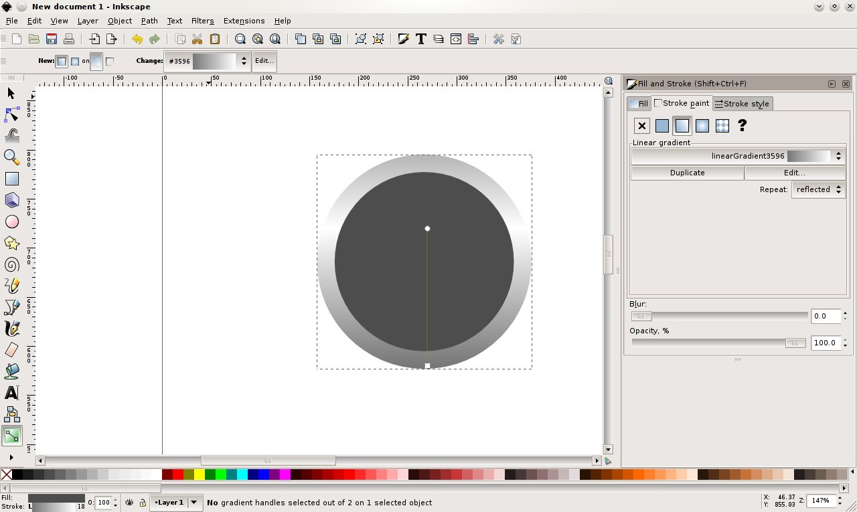
- fill ஐ radial gradient ஆக 004000ff முதல் 60cc60ff. இள நிறத்தை stroke gradient இன் வெள்ளை முனையிலும் கருந்தோற்ற நிறத்தை வட்டத்தின் அடிப்பகுதியிலும் நேர்படுத்திக் கொள்ளவும்.

- வட்டம் 1 ஐ நகலெடுத்து அதன் fill அனைத்தையும் நீக்கிவிடவும். (இதை வட்டம் 2 எனலாம்)
- stroke width ஐ 2px ஆக கொண்டு, அளவை வட்டம் 1 றுடைய stroke ன் உள் பகுதியில் பொருத்திக் கொள்ளவும் (ஏறதாள 167 x 167 px)
- புதிய வட்டத்தின் stroke ஐ single linear gradient ஆக கருப்பு மேலும் வெள்ளை கீழும் இருக்குமாறு 000000ff(கருப்பு) முதல் ffffffff(வெள்ளை) வைத்துக் கொள்ளவும்.
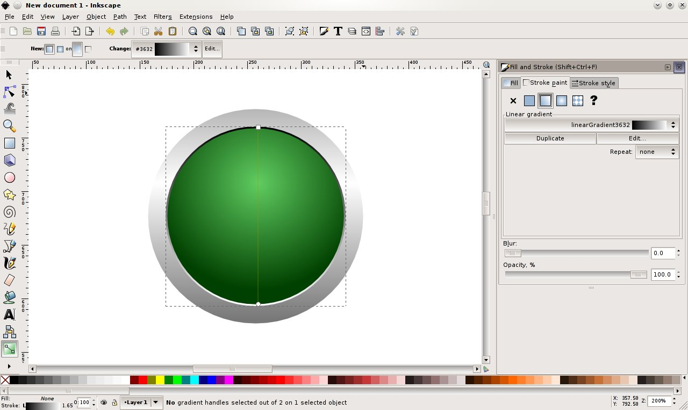
- மேலும் ஒரு வட்டம் (இதை வட்டம் 3 எனலாம்) 140 x 113 px அளவில், அதன் மேல் பகுதி வட்டம் 1 ன் fill ல் பொருந்துமாறு உருவாக்கிக் கொள்ளவும்.
- இதன் fill ஐ radial gradient ஆக ffffffff (வெள்ளை) முதல் ffffff00 (transparent) கொள்ளவும்.
- gradient ன் நடுப்பகுதியை மேல் பக்கத்தில் வைத்துவிட்டு, அதன் opacity ஐ 70%-திற்கு கொள்ளவும்.
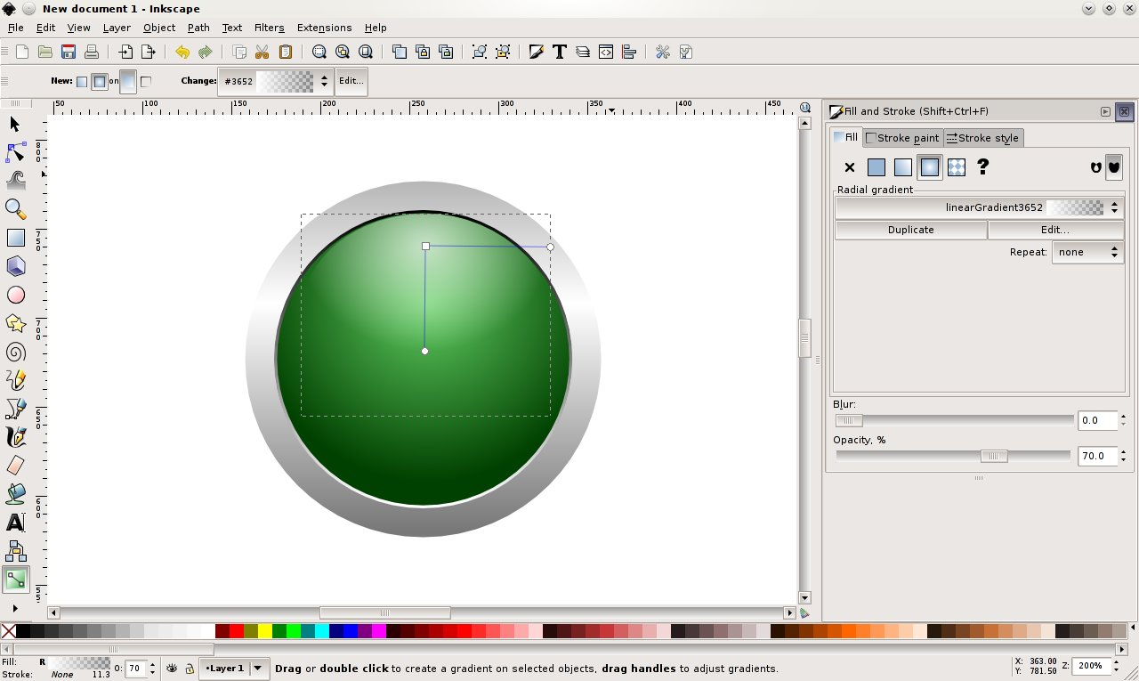
- வட்டம் 3 ஐ நகலெடுத்து, அதை செங்குத்தாக மறிக்கவும்/கவிழ்கவும் (இதை வட்டம் 4 எனலாம்). அதன் அடிப்பகுதியை, வட்டம் 1 ன் fill லுடைய அடிப்பகுதியில் பொருத்தவும்.
- opcacity ஐ 30% ஆகவும் blur ஐ 1.5 ஆகவும் கொள்ளவும்.
- வட்டம் 2 ஐ நகலெடுத்து வட்டம் 1 ன் வெளி வரை வருமாறு பெரிதாக்கவும். அதன் gradient மறு திசையில் செல்லுமாறு வட்டத்தை மறித்து, stroke ஐ 1px அளவிற்கு கொள்ளவும்.
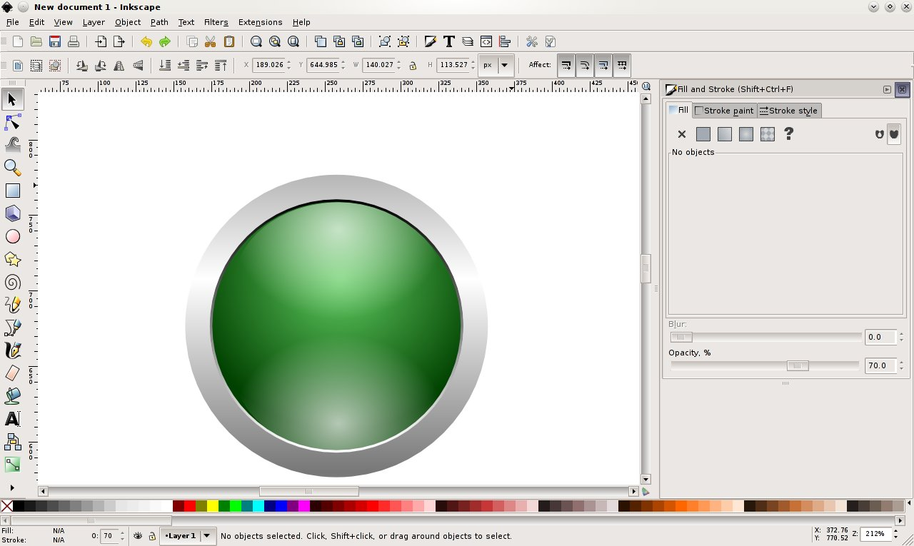
இப்போது முக்கியமான கண்ணாடி வட்டம் தயாராகிவிட்டது. இனி சிறிது எழுத்துகளை அதில் சேர்க்கலாம். இது கட்டாயமில்லை என்றாலும், பெரும்பாலான குறியுருவங்களுக்கு (icon) ஏதேனும் எழுத்துகள் சேர்ப்பது தேவையாகிறது.

- ஒரு text object ஐ serif font (நான் Nimbus Roman No9 L பயன்படுத்தினேன்) கொண்டு உருவாக்கவும். அதன் fill ஐ ffff00ff (மஞ்சள்) ஆக்கி, பின் text ன் அளவை மாற்றி வட்டத்தின் நடுபகுதியில் பொருந்துமாறு செய்யவும்.
- இதை அப்படியே நகலெடுத்து fill ஐ 000000ff (கருப்பு) ஆக மாற்றவும்.
- இந்த கருப்பு எழுத்தை பின்னோக்கி நகர்த்தி இடப்பக்கம் சிறிது மேலாக தூக்கி நிறுத்தவும்.
- இந்த text object களை சேர்த்து ஒரே குழுவாக்கி, பின்பக்கமாக வட்டத்திற்கு ஒரு நிலை மேலாக நிற்குமாறு செய்யவும்.

இனி இறுதியாக சிறிது நிழல் மட்டும் சேர்க்கலாம்.
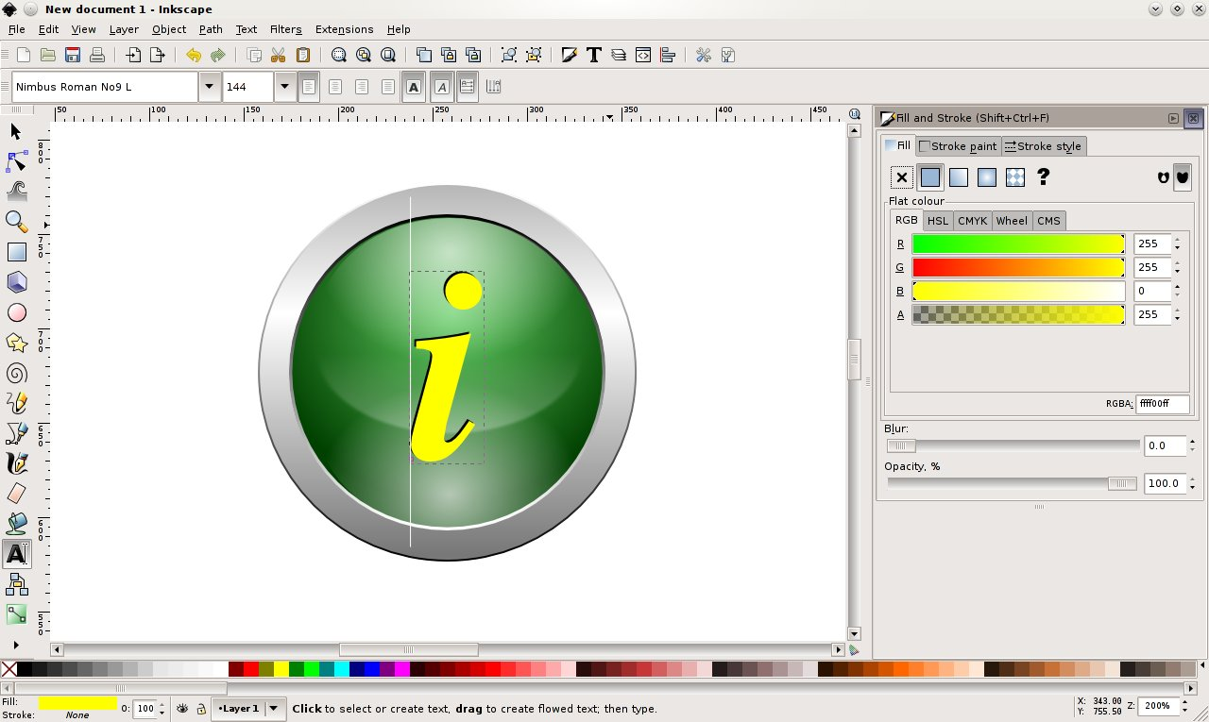
- இறுதியாக ஒரு வட்டம் உருவாக்குங்கள். அதை 000000ff (கருப்பு) கொண்டு நிரப்பி, அதன் அளவு 115 x 15 px இருக்குமாறு செய்து. அதை நாம் உருவாக்கிய குறியுருவத்திற்கு (icon) கீழே அதை தொடாதவாறும், சரியாக நடுப்பகுதியில் வருமாறும் அமைக்கவும்.
- opacity 50% மாகவும் blur 9 ஆகவும் இருக்கட்டும்.

அவ்வளவு தான், இதோ இறுதி குறியுருவம் (icon) தயார். reflective highlight spots, சில light reflections போன்றவைகளையும் வட்டம் 1 ன் stroke ல் சேர்க்கலாம்.




நான் ஜோபின் பிராஞ்சல் ஆன்றனி. நான் ஒரு CollabNet மென்பொருள் நிறுவனத்தில் வேலை செய்கிறேன். எனது சொந்த ஊர் நாகர்கோவில். கடந்த 2011 -ம் ஆண்டு கல்லூரி படிப்பை முடித்தேன். கணியம் மூலமாக உங்களை சந்தித்ததில் மகிழ்ச்சி. இந்த வாய்ப்பை கொடுத்த கணியம் ஆசிரியருக்கு நன்றி தெரிவித்து கொள்கிறேன்.

வலை பதிவு : http://jophinepranjal.blogspot.in/

பைதான் - 7 ஸ்ரீனி
5.1.3 Functional Programming Tools:
Functional programming-ல் நாம் function-களையே மற்றொரு function-க்கு argument-ஆகத் தரலாம்.
இந்த முறையில் நிரல் எழுத நமக்கு மூன்று முக்கிய functions உள்ளன. அவை filter(), map() மற்றும் reduce().

filter(function,sequence)
இது ஒரு function மற்றும் ஒரு வரிசையான items-ஐ arguments-ஆக பெறுகிறது. function(item) என்பது true-வாகும் items-ஐ மட்டும் return செய்கிறது.
இந்த sequence-ஆனது string அல்லது tupleஎனில், filter-ன் result-ம் அதே வடிவில் இருக்கும். இல்லையெனில் ஒரு list-ஆக இருக்கும்.
உதாரணம்: பகா எண்களை (prime numbers) பட்டியலிடும் ஒரு filter இதோ.

>>> def f(x): return x % 2 != 0 and x % 3 != 0
...
>>> filter(f, range(2, 25))
[5, 7, 11, 13, 17, 19, 23]

map(function,sequence)
இது function(item) என்பதை sequence-ல் உள்ள ஒவ்வொரு item-க்கும் இயக்குகிறது. இதன் விடைகளை தொகுத்து ஒரு listஆக return செய்கிறது.
உதாரணம்:- எண்களின் கண மதிப்புகளை கணக்கிடுதல் [cube values]
>>> def cube(x): return x*x*x
...
>>> map(cube, range(1, 11))
[1, 8, 27, 64, 125, 216, 343, 512, 729, 1000]

ஒன்றுக்கு மேற்பட்ட sequence-ஐ கூட பயன்படுத்தலாம். அவற்றுக்கு தோதாக functions தமது arguments-ஐக் கொண்டிருக்க வேண்டும்.
>>> seq = range(8)
>>> def add(x, y): return x+y
...
>>> map(add, seq, seq)
[0, 2, 4, 6, 8, 10, 12, 14

reduce (function,sequence)
இது ஒரு சுவாரஸ்யமான வேலையை செய்கிறது. முதல் இரண்டு items-ஐக் கொண்டு function-ஐ இயக்குகிறது. விடையுடன் அடுத்த item-ஐ சேர்த்து function-ஐ இயக்குகிறது. மீண்டும் அடுத்த item. இதே போல் இயங்கி, இறுதியில் ஒரே ஒரு மதிப்பை result-ஆக தருகிறது.
உதாரணம்: 1 முதல் 10 வரை உள்ள எண்களை தொடர்ச்சியாக கூட்டுதல்.

>>> def add(x,y): return x+y
...
>>> reduce(add, range(1, 11))
55
ஒரே ஒரு item மட்டும் மிஞ்சும் போது அது return செய்யப்படுகிறது.
மூன்றாவது argument-ஆக தொடக்க மதிப்பு (starting value)-ஐ கூட தரலாம். அதிலிருந்து இந்த குறுக்கும் இயக்கம் தொடங்கும்.

>>> def sum(seq):
... def add(x,y): return x+y
... return reduce(add, seq, 0)
...
>>> sum(range(1, 11))
55
>>> sum([])
0

இவ்வாறு எண்களை கூட்டி குறுக்குதல் ஒரு பொதுவான செயல் என்பதால் sum(sequence) என்ற built-in function ஏற்கனவே இணைக்கப்பட்டுள்ளது. அது மேற்கண்ட உதாரணத்தைப் போலவே இயங்குகிறது.
5.1.4 List comprehensions :
ஒரு list-ல் இருந்து மற்றொரு list-ஐ எளிதாக உருவாக்கலாம். இதை ஒரு சீரான முறையில் செய்வதையே list comprehension என்போம்.
map(), filter(), lamda-ஐ பயன்படுத்துவதை விட இது எளிது.
இதில்
1. ஒரு expression
2. ஒரு for clause
3. 0 அல்லது மேற்பட்ட, for அல்லது if clauseஆகியவை இருக்கும்.
இந்த expression ஆனது, அதை தொடர்ந்த for அல்லது if clauses-ஆல் இயக்கப்படுகிறது. விடையாகக் கிடைக்கும் list-ஆனது return செய்யப்படுகிறது. () மூலமாக tuple-ஐ கூடப் பயன்படுத்தலாம்.

>>> squares = []
>>> for x in range(10):
... squares.append(x**2)
...
>>> squares
[0, 1, 4, 9, 16, 25, 36, 49, 64, 81]

ஐ இவ்வாறு எளிமையாக எழுதலாம்.
squares = [x**2 for x in range(10)]

---------

>>> combs = []
>>> for x in [1,2,3]:
... for y in [3,1,4]:
... if x != y:
... combs.append((x, y))
...
>>> combs
[(1, 3), (1, 4), (2, 3), (2, 1), (2, 4), (3, 1), (3, 4)]
ஐ இவ்வாறு எளிமையாக எழுதலாம்.

>>> [(x, y) for x in [1,2,3] for y in [3,1,4] if x != y]
[(1, 3), (1, 4), (2, 3), (2, 1), (2, 4), (3, 1), (3, 4)]
இந்த list comprehensions-ஆனவை map()ஐ விட மிகவும் வசதியானவை. சிக்கலான expressions மற்றும் nested functions-ஐக் கூட எளிதில் பயன்படுத்தலாம்.
>>> from math import pi
>>> [str(round(pi, i)) for i in range(1, 6)]
['3.1', '3.14', '3.142', '3.1416', '3.14159']
5.2 del
ஒரு list-ல் இருந்து index மதிப்பு கொண்டு ஒரு item-ஐ நீக்க del என்ற function பயன்படுகிறது. Pop() ஆனது நீக்கப்பட்ட மதிப்பை returnசெய்யும். ஆனால் delஆனது, ஒரு item-ஐ நீக்கி விட்டு, மீதம் உள்ள list-ஐ returnசெய்கிறது.
இதன் மூலம் ஒன்றுக்கும் மேற்பட்ட items-ஐக் கூட நீக்க முடியும். ஒரு list-ஐ காலியாக்கக் கூட முடியும்.
>>> a = [-1, 1, 66.25, 333, 333, 1234.5]
>>> del a[0]
>>> a
[1, 66.25, 333, 333, 1234.5]
>>> del a[2:4]
>>> a
[1, 66.25, 1234.5]
>>> del a[:]
>>> a
[]

இது ஒரு variable-ஐ நீக்கக் கூடப் பயன்படும்.
>>> del a

இந்த variable-ஐ இனி பயன்படுத்த முடியாது. இதன் மதிப்பு அழிக்கப்பட்டது.
5.3 Tuple மற்றும் sequence
list மற்றும் string. இவை இரண்டும் பல பொதுவான பண்புகளை பெற்றுள்ளன. Index, slicing போன்றவை கூட பொதுவானவை. இவை sequence data என்றும் அழைக்கப்படுகின்றன இதே வகையில் உள்ள மற்றொரு வடிவம் tuple ஆகும்.
ஒரு tuple-ன் மதிப்புகள் , (கமா) கொண்டு வரையறுக்கப் படுகின்றன.
>>> t = 12345, 54321, 'hello!'
>>> t[0]
12345
>>> t
(12345, 54321, 'hello!')
>>> # Tuples may be nested:
... u = t, (1, 2, 3, 4, 5)
>>> u
((12345, 54321, 'hello!'), (1, 2, 3, 4, 5))
>>> # Tuples are immutable:
... t[0] = 88888
Traceback (most recent call last):
File "<stdin>", line 1, in <module>
TypeError: 'tuple' object does not support item assignment
>>> # but they can contain mutable objects:
... v = ([1, 2, 3], [3, 2, 1])
>>> v
([1, 2, 3], [3, 2, 1])

இவை () கொண்டு மூடப்படுகின்றன. இது nested tuples-ஐ கூட எளிதாக இனம் காண உதவுகிறது.
இவை பல இடங்களில் பயன்படுகின்றன. (x,y) இடம் ஒரு பணியாளரின் விவரங்கள் என பலவாறு பயன்படுகின்றன.
String போலவே tuple-ம் மாற்ற முடியாதவை. tuple-ஐ தனித்தனி item-ஆகக்கூட பிரிக்கக் கூடாது.
0 அல்லது 1 மதிப்பு கொண்ட tuple-ஐ எப்படி அமைப்பது?
காலியான tuple-ஐ வெறும் () கொண்டு அமைக்கலாம். ஒரு மதிப்பு கொண்ட tuple-ஐ இறுதியில் ஒரு கமா சேர்த்து அமைக்கலாம்.
>>> empty = ()
>>> singleton = 'hello', # <-- note trailing comma
>>> len(empty)
0
>>> len(singleton)
1
>>> singleton
('hello',)

t = 12345, 54321, 'hello!'
இது tuple packing எனப்படும். இதன் reverse கூட சாத்தியமே.

>>> x, y, z = t

இது sequence unpacking எனப்படும்.

இயங்கு தளத்தை நகலெடுக்கலாமா ?

லினக்ஸின் அருமை, பெருமைகளை விண்டோஸ் பயனரிடம் எடுத்துச் சொல்லும் போது அவர்கள் தெரிவிக்கும் பொதுவான கருத்து, ''இவ்வளவு சிறப்பு வாய்ந்த இயங்குதளம் ஏன் பலராலும் பயன்படுத்தப்படவில்லை ? '' என்பதுதான். பல புகழ்பெற்ற நிறுவனங்கள் லினக்ஸை மறைமுகமாகவோ, வெளிப்படையாகவோ வேறு வழியில்லாமல் தங்களுடைய மென்பொருள்களில் பயன்படுத்து வருகின்றனர் என்பது எத்தனைப் பேருக்குத் தெரியும்.

லினக்ஸ் ஒரு இயங்குதளமாக மட்டுமல்லாமல் மீள்வட்டு என்றழைக்கப்படும் Recovery Disks, காப்பெடுத்தல் (Backup), கடவு சொல்லை மீட்டல் (Password Recovery), வன்தட்டை நகலெடுத்தல் (Cloning), அழிந்த கோப்புகளை மீட்டெடுத்தல் (Deleted File Recovery) என பல வேலைகளையும் சிறப்பாக செய்து முடிக்கும். இது மட்டுமல்ல விண்டோஸ் சில நேரங்களில் (பெரும்பாலும் பல நேரங்களில்) இயங்க மறுத்து அதனால் முக்கியமான கோப்புகளை மீட்டெடுக்கவும் லினக்ஸ் மட்டுமே சிறந்த தீர்வு. பல நிறுவனங்களான Nero Backitup, Kaspersky, F-Secure இன்னும் பல... லினக்ஸை பயனபடுத்துகின்றன. DELL மடிக்கணினி, மேசைக் கணினிகளை பழுதுபார்க்கும் பொறியாளர்கள், அவற்றிலுள்ள வன்பொருள்கள் அனைத்தும் சரியாக இயங்குகின்றனவா, என்பதை சோதிப்பதற்கும் லினக்ஸை பயன்படுத்துகின்றனர்.

ஒரு கணினியில் புதிதாக லினக்ஸ் இயங்கு தளத்தை நிறுவவும், அதன்பிறகு நமக்கு தேவைப்படும் மென்பொருள்களை நிறுவவும் 1-2 மணி நேரங்கள் ஆகலாம். இயங்கு தளத்தை மட்டும் நிறுவ குறைந்தது 45 நிமிடங்களாவது ஆகும். மேலும் தேவைப்படும் மென்பொருள்களை நிறுவ இணைய இணைப்பும் அவசியம். ஒரு வேளை விண்டோஸ் இயங்கு தளமாக இருந்தால் வன்பொருள்களுக்கான இயக்கிகள் (Drivers), மைக்ரோசாப்ட் ஆபிஸ், pdf மென்பொருள்கள் என அடிப்படை இயக்கத்திற்கே குறைந்தது 3 மணி நேரங்கள் ஆகலாம். ஒரு சிறிய நிறுவனத்தில் 5 – 10 கணினிகள் இருப்பின் இன்னும் அதிக நேரம் பிடிக்கும். இதுபோன்ற நேரங்களில் இயங்கு தளத்தை நகலெடுத்து (Hard Disk Cloning), ஒரு கணினியில் உள்ள அமைப்பினை அப்படியே பல கணினிகளுக்கு மிகக் குறைந்த நேரத்தில் நிறுவி விடலாம்.
கோப்பினை நகலெடுப்பதற்கும் வன்தட்டினை நகலெடுப்பதற்கும் என்ன வேறுபாடு ?
உதாரணத்திற்கு உங்களிடம் 1GB அளவுள்ள ஒரு கோப்பும், பல சிறு கோப்புகள் சேர்ந்து மொத்தமாக 1GB அளவுள்ள ஒரு கோப்புறையும் (Folder) இருப்பதாகக் கொள்வோம். இந்த இரு கோப்புகளையும் தனித்தனியாக வன்தட்டின் ஒரு பகுதியிலிருந்து வேறொரு பகுதிக்கு நகலெடுக்கும் போது 1GB அளவுள்ள ஒரே கோப்பு விரைவாக நகலெடுக்கப்பட்டுவிடும். இதே போன்று வன்தட்டினை நகலெடுக்கும் (Cloning) போது, அதில் எத்தனை கோப்புகள் எந்த அளவுகளில் உள்ளன என்பதையெல்லாம் கணக்கில் கொள்ளாமல் மொத்தமாக அந்த வன்தட்டின் பகுதியில் (Harddisk partition) உள்ள தகவல்களை (Sector (or) block) மிகக் குறைந்த நேரத்தில் உங்களுடைய வன்தட்டின் அதிக பட்ச எழுதும் திறனில் (Maximim Write Speed) நகலெடுக்கலாம்.

அனைத்து இயங்கு தளத்தையும் நகலெடுக்கலாமா ?
லினக்ஸ் இயங்குதளத்தை ஒரு கணினியில் இருந்து வேறொரு கணினிக்கு நகலெடுக்கும் போது வன்பொருள்களை கவனிக்க வேண்டிய அவசியம் இல்லை. இதுவே ஒரு விண்டோஸ் இயங்குதளமாக இருப்பின் வேறுபட்ட வன்பொருள்களுக்கிடையே (குறிப்பாக வேறுபட்ட தாய் பலகை (Mother Board)) நகலெடுப்பின் பெரும்பாலும் விண்டோஸ் சரியாக Boot ஆகாது என்பதை கவனத்தில் கொள்ளவும்.

எந்த மென்பொருள் நகலெடுக்க சிறந்தது ?
இதுபோன்று வன்தட்டுகளை நகலெடுக்க Norton Ghost, Acronis True Image, Paragon Backup & Recovery போன்ற வர்த்தக மென்பொருள்களும் dd கட்டளை, Clonezilla, Redo Backup, Mondo Rescue, g4linux, Part Image போன்ற பல கட்டற்ற மென் பொருள்களும் கிடைக்கின்றன. இதில் dd கட்டளை மற்றும் Clonezilla மிகவும் பிரபலமானது (shaadi.com, clonezilla மூலம் தங்களுடைய கிளை அலுவலகங்களில் 50 சதவீதத்திற்கும் மேற்பட்ட கணினிகளுக்கு Ubuntu வை நகலெடுத்துள்ளனர். - ஆதாரம் http://www.linuxforu.com/2012/12/for-shaadi-com-ubuntu-scores-over-windows/ ). ஆனால் இதனுடைய இடைமுகப்பு புதியவர்களுக்கு சற்று சிரமத்தை ஏற்படுத்தலாம். எனவே எளிய வரைகலை (GUI) பயனர் இடைமுகப்புக்கு Redo Backup & Restore (இதனை http://redobackup.org -ல் பதிவிறக்கிக் கொள்ளலாம்.) யை பயன்படுத்தலாம்.
Redo Backup & Restore -ன் சிறப்பம்சங்கள் :
- எளிய வரைகலை இடைமுகப்பு (GUI)
- Live CD மற்றும் Flash Drive -ல் இயங்கும் வசதி
- கோப்பு உலாவி (File Browser) மற்றும் இணைய உலாவி (Web Browser)
- வரைகலை இடைமுகப்புக் கொண்ட Partition Editor
- அழிந்த கோப்புகளை மீட்டெடுக்கும் வசதி (Deleted File Recovery)
- Network Share களில் காப்பெடுக்கும் வசதி

வன்தட்டினை நகலெடுக்கும் போது கவனிக்க வேண்டியவை :
- எடுக்கப்பட்ட நகலை வேறொரு கணினியில் ஏற்றும் போது, வன்தட்டின் பகுதி (Destination) நகலின் (Source) அளவை விட அதிகமாக இருக்கும் படி பார்த்துக் கொள்ள வேண்டும். உதாரணத்திற்கு நீங்கள் 20GB அளவுள்ள வன்தட்டுப்பகுதியை நகலெடுத்து வேறொரு வன்தட்டில் ஏற்றும் போது, சரியாக 20GB அல்லது அதைவிட அதிகமாக இருக்க வேண்டும்.
- உங்களுடைய லினக்ஸ் கணினியில் /boot என்று தனியாக வன்தட்டுப் பகுதி இருப்பின் அதனையும் சேர்த்து நகலெடுக்க வேண்டும்.
- ஏற்றப்பட்டப் பிறகு உங்களுடைய லினக்ஸ் கணினி தொடங்குவதில் ஏதேனும் சிக்கல் இருந்தால் grub-install மற்றும் grub-update கட்டளையை செயல்படுத்துவதன் மூலமும், விண்டோஸ் ஆக இருந்தால் lilo -M /dev/sda mbr மூலமும் துவக்கப்பகுதியினை (Boot Sector) சரிசெய்யலாம். அல்லது boot-repair என்ற மென்பொருள் கருவியின் மூலமும், System Rescue CD மூலமும் இதனை மேற்கொள்ளலாம்.

இயங்குதளத்தை நகலெடுப்பது நேரத்தை சேமிப்பதுடன், பல நன்மைகளை தருகிறது. எனவே இயங்குதளத்தை ஒவ்வொரு முறையும் புதிதாக நிறுவாமல் நீங்களும் உங்கள் இயங்குதளத்தை Redo Backup மூலம் நகலெடுத்து உங்கள் கணினிகளிலும், அதனை வேறு கணினிகளிலும் சுலபமாக பயன்படுத்திக் கொள்ளுங்கள்.

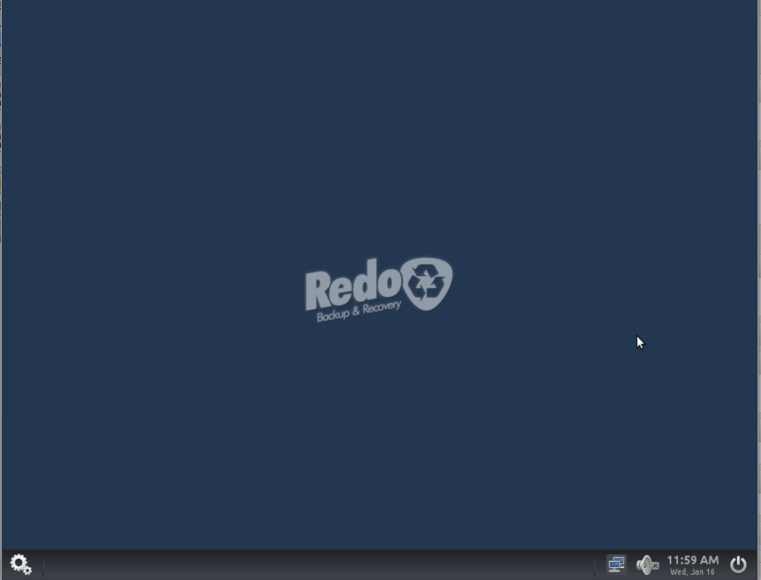

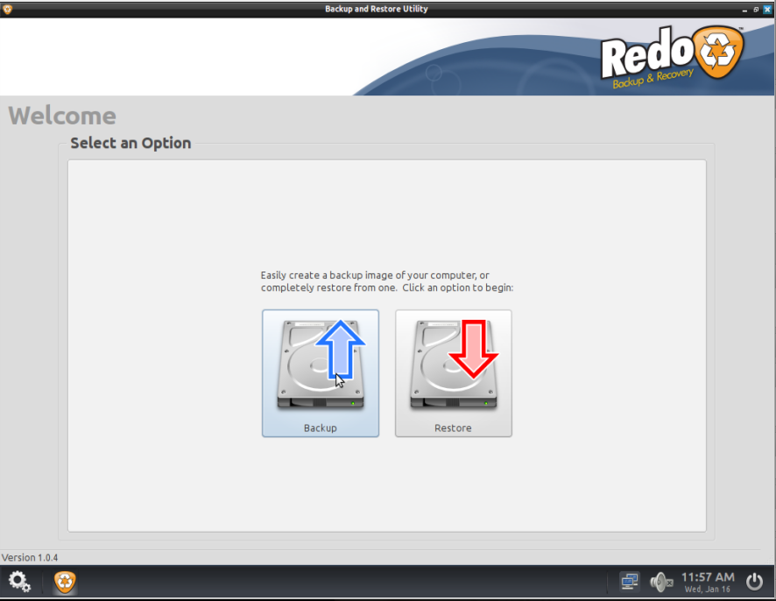

லெனின் குருசாமி guruleninn@gmail.com

பழைய பதிவுக் கோப்புகளை நீக்குதல்
நீங்கள் உபயோகப்படுத்தும் ஒரு மென்பொருள் ஒவ்வொரு முறை அதை உபயோகப்படுத்தும் போதும், வெளியீடுகளை ஒரு பதிவுக் கோப்பில்(log file) எழுதுகிறது என்று வைத்துக் கொள்வோம். சில மாதங்களுக்குப் பிறகு உங்கள் கணினியை நீங்கள் சோதிக்கும் போது, அந்த பதிவுக் கோப்புகளே வட்டின் பெரும் பகுதியை அடைத்துக் கொண்டிருப்பது தெரிய வருகிறது. இப்போது நீங்கள் 30 நாட்களுக்கும் மேலான பழைய பதிவுக் கோப்புகளை நீக்க வேண்டும் என நினைக்கின்றீர்கள். இதற்காக நீங்கள் நிரம்ப யோசிக்க வேண்டாம். கீழே கொடுக்கப்பட்டுள்ள கட்டளையை முனையத்தில் தட்டினால் போதும்.

$ find /tmp/test/ -mtime +30 -type f -delete
இந்தக் கட்டளையில்,
find = 'find' கட்டளை கோப்புகளைத் தேடுவதற்குப் பயன்படுகிறது
/tmp/test = பதிவுக் கோப்புகள் உள்ள அடைவு (directory)
-mtime +30 = 30 நாட்களுக்கும் மேலான கோப்புகள்
-type f = வழக்கமான கோப்பு வகை (regular file)
-delete = கொடுக்கப்பட்டுள்ள நிபந்தனைக்குப் பொருந்தும் கோப்புகளை நீக்கச் சொல்கிறது

இதே பணியை பின்வரும் கட்டளையைப் பயன்படுத்தியும் செய்ய முடியும்: -

$ find /tmp/test/ -mtime +30 -type f -exec rm {} \;

இங்கே, -exec rm {} \; = கொடுக்கப்பட்டுள்ள நிபந்தனைக்குப் பொருந்தும் கோப்புகளின் மேல் 'rm' கட்டளை செயல்படுத்தப்படும்
இரா.சுப்ரமணி

எச்.டி.எம்.எல் 5 பட விளக்கம்(3)
சுகந்தி வெங்கடேஷ்
<body></body>என்ற இழை தான் பயனாளிகள் படிக்க , பார்க்க வேண்டிய எல்லா விஷயங்களையும் உள்ளடக்கி இருக்கிறது. ஒர் இணையப் பக்கத்தில் கிடைக்கும் தகவல்களை எழுத்துரைகள், படங்கள் காணோளிகள் கேட்பொலிகள் இணையச் சுட்டிகள் என்று பிரிக்கலாம்.இத்துடன் இணைத்துள்ள கணியம் இணையப்பக்கத்தின் <body></body> இழைகளுக்குள் எத்தனை விஷயங்கள் அடங்கி இருக்கின்றன என்று பாருங்கள்.
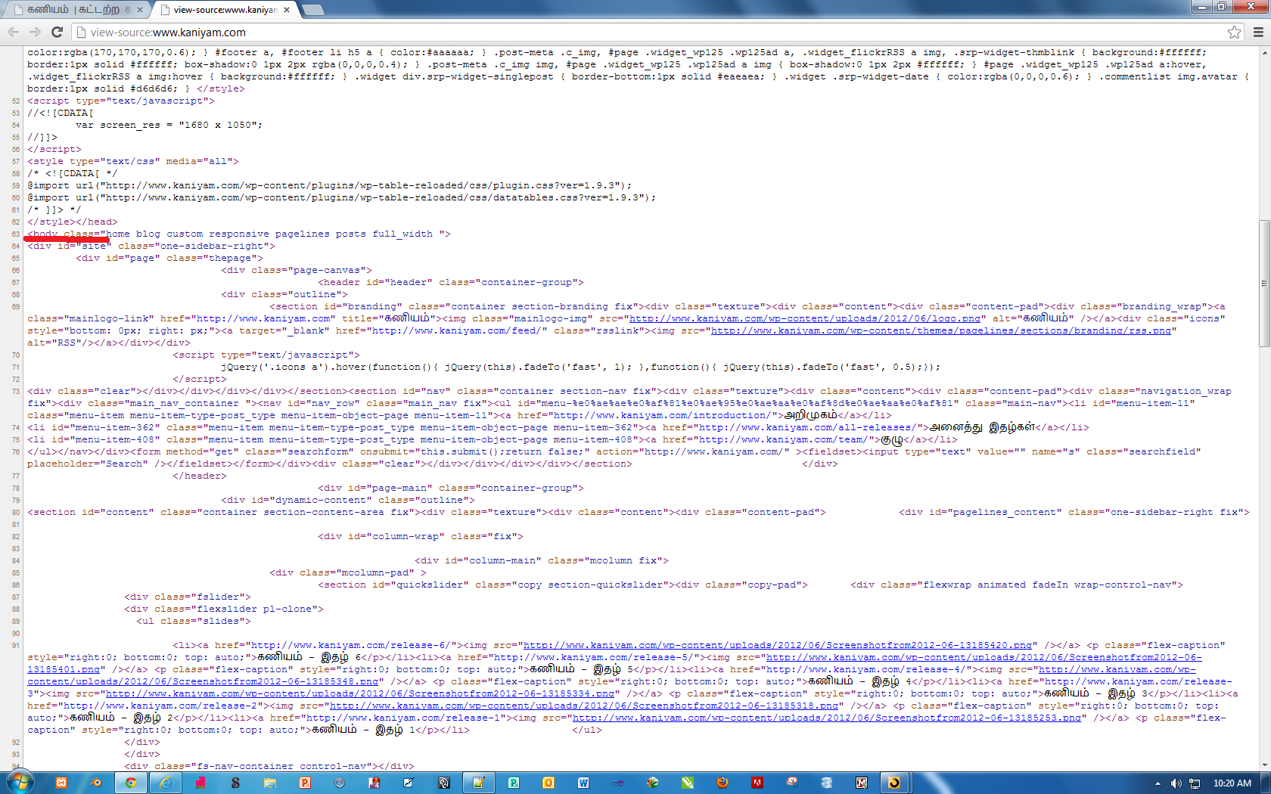
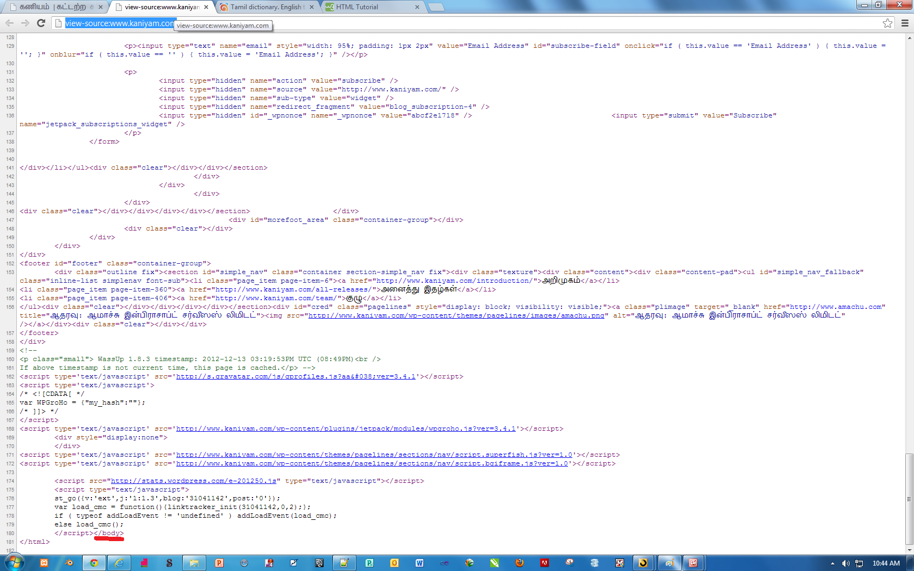

இவற்றை பயனாளிகள் பார்க்கும் போது அவை கீழே உள்ள படங்களில் இருக்கும் ஒர் அழகான இணையத் தளமாகத் தெரிகிறது அஃது எப்படி?
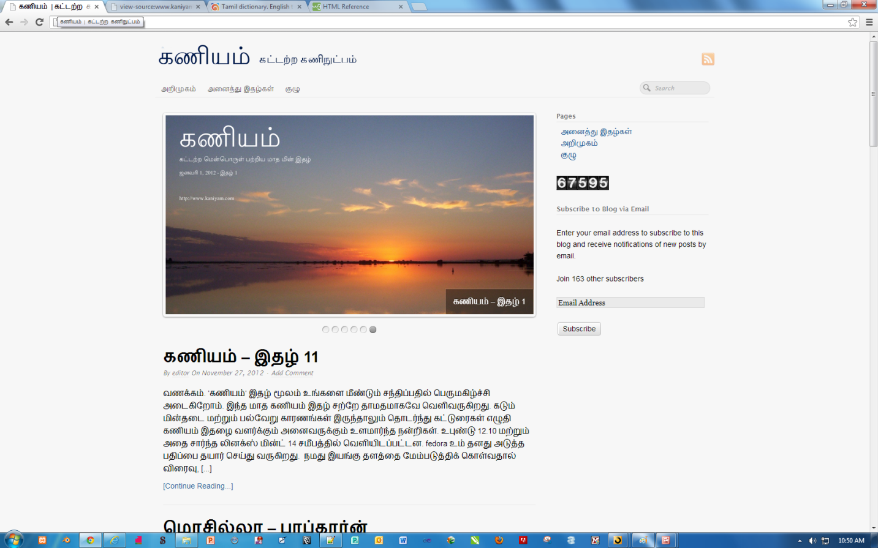

ஒவ்வோரு விஷயத்தையும் சொல்வதற்கு ஒவ்வோரு விதமான தனி இழைகள் பயன் படுத்த படுகின்றன.அந்தந்த இழைகள் தன் வேலையை ஒழுங்காகச் செய்கின்றன. இந்த இழைகள் அனைத்தும் ஒர் நெறிமுறையோடு(algoritham) எழுதப்படவேண்டும். ஏன்?.நாம் அச்சுப்பிரதிக்காக ஒர் புத்தகம் எழுதுகிறோம் என்று வைத்துக் கொள்வோம். புத்தக்த்தின் அட்டைப் பட த்தை தாண்டி முதல் பக்கத்தில் நூலின் பெயர் , ஆசிரியர் பெயர் பதிப்பகத்தார் விவரம் இருக்கும். பின் பொருளடக்கம் இருக்கும். அதில் வரும் பொருளடக்கம்(out line) அந்தப் புத்தகத்தில் உள்ள விஷயங்களை நமக்குச் சுருக்கமாகத் தெரிவிக்கிறது. அத்தியாயங்கள் என்று வகைப் படுத்த வேண்டும். அதே போல் நாம் இணையப் பக்கமும் அமைய வேண்டும். அதனால் தான் சரியான முறையில் இழைகளைப் புரிந்து கொண்டு பயன் படுத்த பட வேண்டும்.

முதலில் நாம் இணையப் பக்கத்தில் பொருளடக்கம் எழுதுவது என்று தெரிந்து கொள்ள வேண்டும். பொருளடக்கம்(table of contents) அந்தப் புத்தகத்தில் உள்ள விஷயங்களை நமக்கு சுருக்கமாகத் தெரிவிக்கிறது.மனிதனுக்குப் புரியும் வகையில் அச்சுப்பிரதிகள்ளுக்கு எழுதத் தெரிந்த நாம் கணினி என்ற இயந்திரம் நாம் எழுதுவதைச் சரியாகப் புரிந்து கொள்ளும் வகையில் எழுத வேண்டும்.கணினிகள் இணையப் பக்கத்தைச் சரியாகப் படிக்க கற்றுக் கொண்டால் தான் மனிதர்களுக்கு அதை சரியாகக் காட்ட முடியும். இதனால் தான் இணையப் பக்கங்களின் இழைகளைச் சரியாக நெறிமுறைகளைப் பின்பற்றி எழுத வேண்டிய அவசியம். முக்கியமாக எச்.டி.எம்.எல் 5 யில் ஒர் இணையப் பக்கத்தை எழுதும் போது அவற்றின் உருவரை(outline) சரியான படி அமைந்து இருக்க வேண்டும்.அதனால் மூன்று நல்ல விளவுகள் ஏற்படுகின்றன. முதலாவது எல்லாவித உலாவிகளாலும் ஒர் இணையப் பக்கத்தின் சாரத்தைச் சரியான முறையில் பொருளடக்க அட்டவணைப் படுத்த முடியும்.

இரண்டாவது .. உலாவிகள் உள்ளடக்கச் சாரங்கள் எவ்வாறு ஒன்றோடு ஒன்றாக இணைந்து உள்ளது என்பதைத் தெளிவாகப் புரிந்து கொள்ளூம்.. இதனால்சரியாக எழுதப்பட்டிருகும் இணையப் பக்கத்தை தேடு பொறிகள் மிக எளிதாக கண்டுபிடித்துவிடும், மூன்றாவதாகப் பொருளடக்க அட்டவணையின் நெறிமுறைகளைப் சரியாகப் பயன் படுத்தி எழுதப்படும் இணையப்பக்கம் மாற்றுத் திறனாளிகளும் பார்வையற்றோரும் பயன் படுத்தக் கூடிய ஒர் இணையப் பக்கமாக மாறிவிடுகிறது.அந்த இணையப்பக்கத்தின் பரிமாற்றுத்திறன் மெருகு ஏறுகிறது.
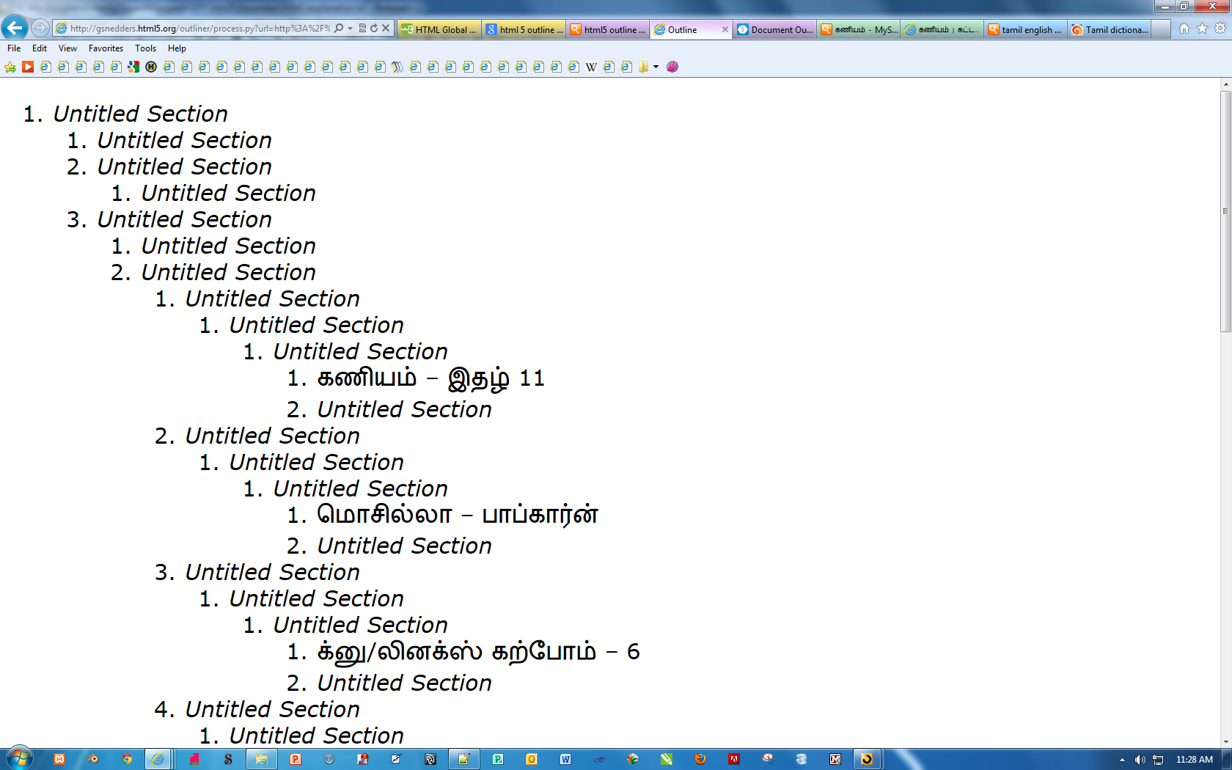
மேலே உள்ள படத்தில் உள்ள கணியம் இணையப் பக்கத்தின் அட்டவணையைப் பாருங்கள். இணையப் பக்கம் சரியாக எழுதப்படவில்லை என்று புரியும். மனிதனால் இணையப் பக்கத்தின் சாரத்தைப் புரிந்து கொள்ள முடியும் ஆனால் தேடுபொறிகளாலோ திரை வாசிப்பான்களாலோ சரியாகப் படிக்க முடியாது. எனவே <body></body>இழைகளுக்க்குள் வர வேண்டிய சாரம் என்ன என்ன என்று நாம் சரியாகத் திட்டம் இட வேண்டும்.
அப்படித் திட்டமிட வேண்டும் என்றால் நாம் இணையப் பக்க இழைகளைப் பற்றிச் சரியாகத் தெரிந்து கொள்ள வேண்டும்..
முதலில் தெரிந்து கொள்ள வேண்டியது <section></section> என்ற இழை எச்.டி.எம்.எல் 5 ல் அறிமுகப்படுத்தப்பட்டு இருக்கிறது. இந்த இழை இணையப்
பக்கங்களின் சாரத்தைப் பகுதி பகுதியாகப் பிரிக்க உதவுகிறது. அவை அத்தியாங்களாய் இருக்கலாம்,ஒரு புதிய விஷயமாக இருக்கலாம். <section></section> இழைக்கு எச்.டி.எம்.எல்லின் எல்லாப் பண்புகளும்,( HTML Global Attributes )நிகழ்வின் பண்புகளையும்(HTML Event Attributes) சேர்க்கலாம்.கீழே உள்ள படத்தில் <section></section> எவ்வாறு ஒன்றுக்குள் ஒன்று பொருந்தி வருகிறது என்பதைப் பாருங்கள்.இழைக்குள் மற்ற இழைகளும் உள்ளடங்கி இருப்பதைக் காணலாம். 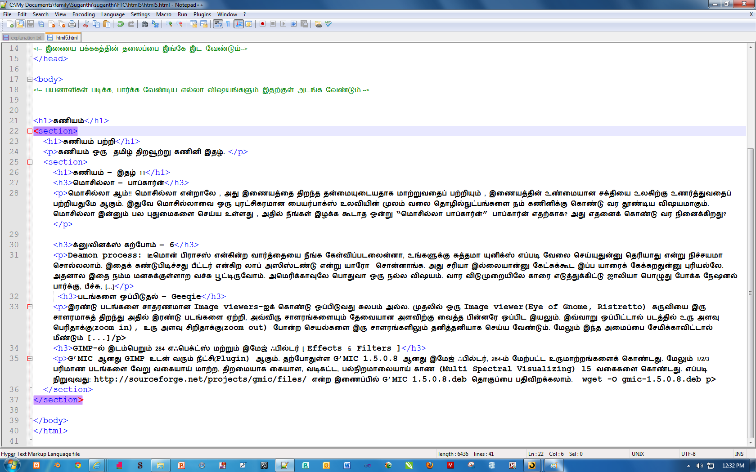
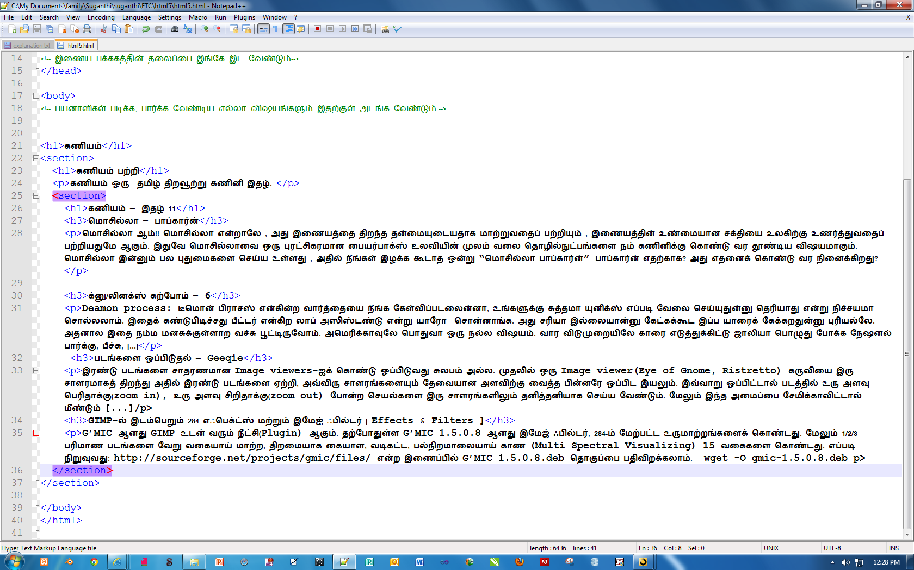

கீழே உள்ள பட த்தில் சரியாக எழுதப்பட்ட கணியம் இணையப் பக்கம் எவ்வாறு தேடு பொறிகளால் படிக்கப் படுகிறது என்று பாருங்கள்.
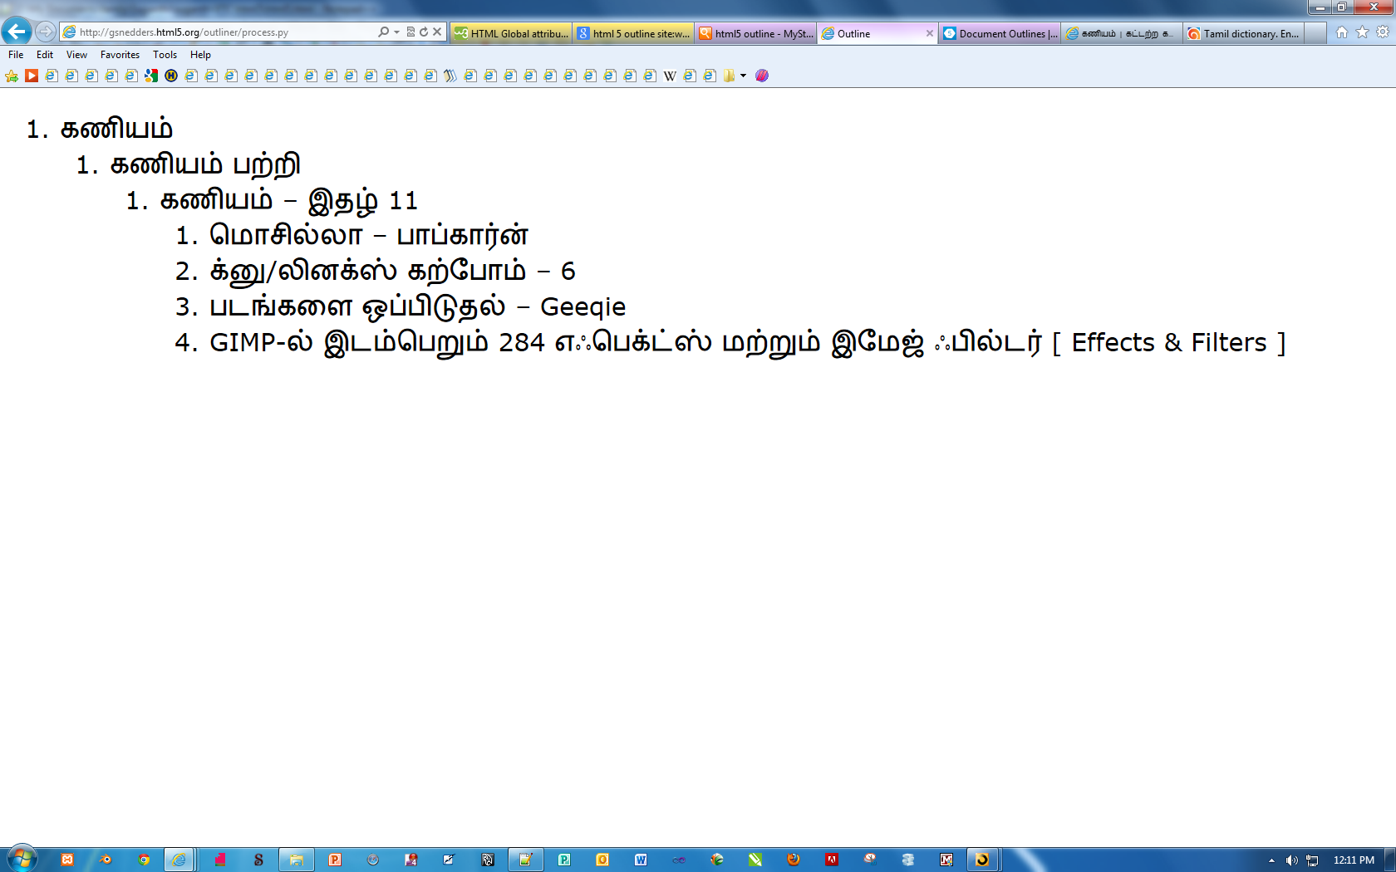
ஓர் இயந்திரத்தையும் மனிதனைப் போல் படிக்க வைக்கும் வேலையை நெறிமுறையோடு எழுதப் பட்ட இணையபக்கம் செய்கிறது. அடுத்ததாக நாம் தெரிந்து கொள்ள வேண்டியது<article></article> என்ற இழை இதுவும் எச்.டி.எம்.எல் 5 ல் புதியதாக அறிமுகப்படுத்தப்பட்டுள்ளது.

ஜேம்ஸ் வாட் : விஞ்ஞானியை காட்டிலும் ஒரு தனியுரிமைவாதி !

1764இன் பிற்பகுதியில், நியூகோமேன் நீராவி எந்திரத்தை சீர் செய்துகொண்டுஇருந்த ஜேம்ஸ் வாட்’இன் மனதில் “நீராவியை விரிவடைய செய்து பின் தனி தனி கொள்கலன்களில் குளிர செய்யலாம்” என்ற எண்ணம் உதித்தது. அடுத்த சில மாதங்களில் இடைவிடாது புதிய எந்திரத்தின் மாதிரியை வடிவமைக்கும் பணியில் ஈடுபட்டார். 1768இல் தொடர் முன்னேற்றங்கள் மூலமும் கணிசமான கடன்கள் மூலமும், ஆகஸ்ட் மாதம் லண்டன் செல்ல ஏதுவாகவும், தன்னுடைய சிந்தனைக்கான காப்புரிமைக்கு விண்ணப்பித்தார். அடுத்த ஆறு மாதங்கள் இந்த காப்புரிமையை பெற கடுமையாக பாடுபட்டார். இறுதியாக அடுத்த வருடம் ஜனவரி மாதம் அவருக்கு காப்புரிமை வழங்கபட்டது. 1775 வரை பெரிய அளவில் உற்பத்தியில் முன்னேற்றம் காணப்படவில்லை. பின் தன் தொழில் கூட்டாளியான பணக்கார தொழிலதிபர், மேத்திவ் பௌல்டனின் கடுமையான முயற்சியின் மூலம், பாராளுமன்ற சட்டதின் மூலம் தனது காப்புரிமையை 1800ஆம் ஆண்டு வரை நீட்டித்துகொண்டார். சிறந்த ராஜதந்திரியான எட்மன்ட் புர்கே பாராளுமன்றத்தில் பொருளாதார சுதந்திரம் என்னும் தலைப்பில் தேவையற்ற தனியுரிமை உருவாக்கத்திற்கு எதிராக திறம்பட பேசினார், ஆனால் பலனற்று போனது. வாட்’டின் கூட்டாளியான பௌல்டனின் தொடர்புகள் சிறு கொள்கையினால் தோற்கடிக்க முடியாததாய் இருந்தது.
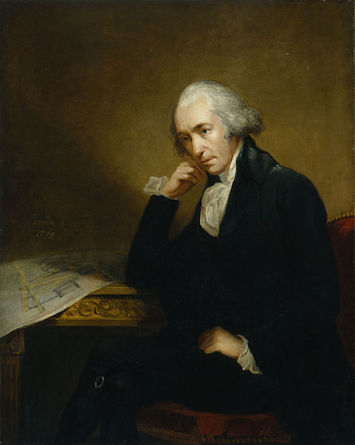
வாட்’டிற்கு காப்புரிமை கிடைத்து உற்பத்தியை தொடங்கும் வேளையில், ஒரு கணிசமான அளவு சக்தியை போட்டி கண்டுபிடிப்பாளர்களை கவனிப்பதிலேயே செலவிட வேண்டியிருந்தது. 1782 இல் வாட் ஒரு கூடுதல் காப்புரிமையை பெற்றார், அதில் “பின்விளைவுகளின் தேவையால் ...தேவையில்லாமல் முந்திக்கொண்டு, [மேத்திவ்] வாஸ்பர்ரோ’வால் மாற்றி வாங்கினார்”. 1790களில், ஒரு மேன்மையான ஹார்ன்ப்ளோவர் எந்திரம் தயாரிக்கப்பட்டபோது, பௌல்டன் மற்றும் வாட் முழு சட்டபூர்வமான அதிகாரத்துடன் அவரை அணுகினர்.

வாட்’டின் காப்புரிமை இருந்த காலத்தில், ஐக்கிய இராச்சியதில் ஒரு வருடத்திற்கு 750 குதிரைத்திறன் கொண்ட நீராவி எந்திரத்தையே தயாரித்தது. வாட்’டின் காப்புரிமைக்கு அடுத்த முப்பதாண்டு காலத்தில், குதிரைத்திறன் ஒரு வருடத்திற்கு 4,000 என்ற அளவில் அதிகரித்தது. மேலும், நீராவி எந்திரத்தின் எரிபொருள் திறன் வாட்’டின் காப்புரிமை காலத்தில் சிறிய அளவே முன்னேறியது; ஆனால் 1810 மற்றும் 1835 ஆகிய வருடங்களுக்கு இடைப்பட்ட காலங்களில் அது ஐந்து மடங்கு அதிகரித்தது என அனுமானிக்கப்படுகிறது.

வாட்’டின் காப்புரிமை முடிந்த பிறகு, உற்பத்தி மற்றும் செயல்திறனில் மற்றும் மாற்றம் வெடிக்கவில்லை, மேலும் நீராவி சக்தி தானாகவே தொழில் புரட்சிக்கு ஒரு உந்து சக்தியாகியது. முப்பது ஆண்டுகளுக்கு மேலான காலத்தில் நீராவி எந்திரம் இன்றியமையாத கண்டுபிடிப்புகளின் மூலம் மாற்றம் மற்றும் முன்னேற்றம் அடைந்து, நீராவி ரயில், நீராவி படகு மற்றும் நீராவி ஜென்னியாக பரவலான பயன்பாட்டிற்கு வந்தது. முக்கிய கண்டுபிடிப்பான அதிக அழுத்த நீராவி எந்திரத்தின் உருவாக்கத்தை வாட் தனது காப்புரிமை கொண்டு நிறுத்தினார். வில்லியம் புல், ரிச்சர்ட் ட்ரவிடிக் மற்றும் அர்தூர் வூல்ப் ஆகியோரது நீராவி எந்திரத்தின் நிறைய புது முன்னேற்றங்கள் 1804 களில் கிடைத்தது: இந்த முன்னேற்றங்கள் முன்னதே கண்டுபிடிக்கப்பட்டாலும் பௌல்டன் மற்றும் வாட்’டின் காப்பிரிமை முடியும் வரை சோம்பல் நிலையில் இருந்தது. எந்த கண்டுபிடிப்பாளரும் ஜோனாதன் ஹார்ன்ப்ளோவர்’க்கு நிகழ்த்த விதி தமக்கு நிகழ்வதை விரும்பவில்லை.

வாட் காப்புரிமை திட்டத்தை முரண்பாடாக சட்ட தடியை பயன்படுத்தி போட்டியை முறியடித்தார், ஆனால் ஒரு மேன்மையான நீராவி எந்திரத்தை தயாரிக்கும் தனது முயற்சி, எந்த காப்பிரிமை திட்டத்தால் அவர் தன் போட்டியாளகளை தடுத்தாரோ அதே காப்புரிமை திட்டத்தால் தனக்கே இடையுறானது. நியூகோமேன் எந்திரத்தின் முக்கியமான குறைபாடு என்னவென்றால், அதனால் தொடர்ந்த நிலையான சுழற்சியை தர இயலாது. இதற்க்கு ஒரு வசதியான வழி, சுழற்சி மற்றும் விசையாள்சில்லு ஆகியவற்றை சேர்த்து பயன்படுத்துவதே ஆகும், ஆனால் அந்த முறை ஜேம்ஸ் பிக்கர்டு’ஆல் காப்புரிமை பெறப்பட்டது, அதனால் அதை வாட் பயன்படுத்த முடியவில்லை. வாட் பல முயற்சிகளை மேற்கொண்டு சிறந்த முறையில் சுழற்சி முறைக்கு மாற்றை கண்டுபிடிக்க முயன்றார், ஆனால் அவர் பிக்கர்டின் அதே தீர்வுக்கு வந்தார். ஆனால் காப்புரிமை இருந்ததால் குறைந்த திறன் படைத்த ஒரு மாற்று எந்திரக் கருவியான “சன் மற்றும் ப்லநெட்” பற்சக்கரத்தை பயன்படுத்தினார். 1794 இல் பிக்கர்டு’இன் காப்புரிமை காலம் முடிந்தபிறகே, பௌல்டன் மற்றும் வாட் ஒரு மேன்மையான தொழில்நுட்பத்தாலும் பொருளாதாரத்தாலும் சிறந்த சுழற்சி முறையை பயன்படுத்த முடிந்தது.

வாட் பேரரசுசில் காப்புரிமையின் காலாவிதியின் விளைவுகள் வியப்பளிக்கும். எதிர்பார்க்கப்பட்டது போல, காப்புரிமை காலாவிதியான பின்பு நிறைய தொழிலகங்கள் வாட் முறையை பயன்படுத்தி நீராவி எந்திரத்தை தயாரிக்க தொடங்கினர். எனினும், வாட்’டின் போட்டியாளர்கள் “கொள்கையால் சிறந்த தரத்தைவிட மலிந்த விலையை முதன்மைபடுத்தினர்”. இதன் விளைவால், தொழிலில் இருந்து துரத்தபடாமல் “பௌல்டன் மற்றும் வாட் பல ஆண்டுகளாக கூடுதல் விலைக்கே விற்று அதிக வியாபாரத்தை பெற்றனர்”.

இதில் ஒரு உண்மை என்னவென்றால், பௌல்டன் மற்றும் வாட் தங்களுடைய காப்புரிமை காலாவதியான பின்பே தங்களுடைய நீராவி எந்திரத்தின் உற்பத்தியை தொடங்கினர். அதற்கு முன்பு அவர்களுடைய முதன்மை பணி உரிமத்தின் வாயிலாக நிறைய தனியுரிம ஆதாய தொகை பெறுவதாகவே இருந்தது. சார்பற்ற ஒப்பந்ததாரர்கள் அனேக பாகங்களை உற்பத்தி செய்தனர், பௌல்டன் மற்றும் வாட் அதனை விலைக்கு வாங்கியவர்கள் அதனை பொருத்துவதை வெறும் மேற்பார்வை செய்தனர்.

அனேக வரலாறுகளில், ஜேம்ஸ் வாட் ஒரு ஆற்றல் படைத்த தொழில் புரட்சியை ஆரம்பித்த கண்டுபிடிப்பாளராக அறியப்படுகிறார். ஆனால் உண்மை வேறு பொருள் விளக்கத்தை அறிவுறுத்துகிறது. பதினெட்டாம் நூற்றாண்டின் பின் பாதியில் நீராவி சக்தியை முன்னேற்ற பாடுபட்ட ஒரு அறிவார்ந்த விஞ்ஞானி வாட் ஆவார். ஒரு படி முன்னோக்கிய பின்பு, அவர் மேன்மையான கண்டுபிடிப்புக்காக முன்னோக்கப்படாமல், சட்டத்தை தன்னலப் படுத்தியதற்காக முன்னிலைப்படுத்த படுகிறார். அவருடைய தொழில் கூட்டாளியும் திறமான நாடாளுமன்ற தொடர்புகளை கொண்ட பணக்கார மனிதர், செய்த உதவி சிறிதானதல்ல.

வாட்டின் காப்புரிமை அவருடைய கண்டுபிடிப்பு திறமைக்கு, வரலாறு கூறுவது போல இன்றியமையாததாக இருந்ததா? அல்லது அவர் சட்ட அமைப்பை கொண்டு போட்டியை தடுத்து தொழில் புரட்சியை பத்து அல்லது இருபது ஆண்டுகள் தள்ளி வைத்தாரா? விரிவாக பார்ப்போமேயானால், தற்போதுள்ள அறிவுசார் சொத்து அமைப்பில் இரண்டு முக்கிய பகுதிகள் உள்ளன – காப்புரிமை மற்றும் பதிப்புரிமை – அதில் உள்ள பிழைகளோடு ஒரு முக்கிய அம்சமாக வைத்து கொண்டுதான் புதுமைகளையும் கண்டுபிடிப்புகளையும் கொண்டாட வேண்டுமா? அல்லது இவையெல்லாம் தேவையற்ற கொடுமையாக, பழைய கால அரசு தன் அரசவையினருக்கு வழக்கமாக வழங்கிய ஏகபோக உரிமையின் எச்சமா? இந்த கேள்விக்கு தான் நாம் விடை தேடவேண்டும்.
வாட்டின் வழக்கை குறிப்பாக பார்த்தால், 1769இல் வழங்கப்பட்ட அதிலும் குறிப்பாக 1775இல் வழங்கப்பட்ட காப்புரிமை நீராவி எந்திரத்தின் மொத்த உற்பத்தியை தாமதபடுத்தியது: புதிய கண்டுபிடிப்புகள் காப்புரிமை முடியும்வரை நிறுத்தப்பட்டது; வாட்டின் ஏகபோக காலத்தின் போது வெகு சில எந்திரங்களே உற்பத்தி செய்யப்பட்டன. காப்புரிமை முடிந்த பின் உடனடியாக நிகழ்ந்த கண்டுபிடிப்பின் எண்ணிக்கையை பார்க்கும்போது, வாட்டின் போட்டியாளர்கள் தங்கள் கண்டுபிடிப்பை வெளியிடும் முன் காப்புரிமை முடியும்வரை காத்திருந்ததாக தெரிகிறது. இது நமக்கு வியப்பை தராது: புதிய நீராவி எந்திரம் வாட்டின் எந்திரத்தை காட்டிலும் எவ்வளவு சிறந்ததாக இருந்தாலும் அது தனி குளிர்வி யோசனையை செயல்படுத்த வேண்டும். 1775இல் பௌல்டன் மற்றும் வாட்டிற்கு கொடுக்கப்பட்ட ஏகபோக காப்புரிமையால், மிக பெரிய சமுதாய மற்றும் பொருளாதார மதிப்பைக் கொண்ட நிறைய முன்னேற்றங்களை செயல்படுத்த முடியாமல் போனது. அதே வேளையில், சுழற்றி மற்றும் விசையாள்சில்லுவை சேர்க்க முடியாதபடி பிக்கர்ட்டின் காப்புரிமை தடுத்ததால், 1794 வரை பௌல்டன் மற்றும் வாட்டின் எந்திரம் குறைந்த செயல்திறன் கொண்டதாக இருந்தது.

அதே வேளையில், வாட்டின் ஆபாரமான கண்டுபிடிப்பு திறமை தவருதாலாக பயன்படுத்தப்பட்டுள்ளது: அவர் தன் உற்பத்தியிலும் முன்னேற்றத்திலும் கவனம் செலுத்தாமல், சட்ட அமைப்பை கொண்டு தன் ஏகபோகத்தை நிலைநாட்டவே பாடுபட்டதாக காண்கிறோம். ஒரு கண்டிப்பான பொருளாதார பார்வையில் பார்போமேயானால் வாட்டிற்கு இந்த நெடுநாள் காப்புரிமை தேவைபட்டிருக்கவில்லை – காப்புரிமை முடிவதிற்கு பதினேழு ஆண்டிற்கு முன்பே, அதாவது 1783லேயே அவருடைய நிறுவனம் உடைந்து விட்டது. உண்மையாகவே பௌல்டன் மற்றும் வாட் சந்தையில் முதலாவதாக இருந்ததால் அவர்களால் ஒரு கணிசமான தவணையை பெற முடிந்தது, அவர்களுடைய போட்டியாளர்களுக்கு நீராவி எந்திரத்தை உருவாக்கத்தை கற்றுக்கொள்ளவே முப்பது ஆண்டுகள் ஆனது என்பது ஒருபுறம்.

போட்டியாளர்களை ஒடுக்கவும் சிறப்பு சலுகைகளை பெறவும் மேற்கொள்ளப்பட்ட தேவையற்ற முயற்சியை பொருளாதார வல்லுனர்கள் கட்டண வசூலிப்பு முறையாக சித்தரிக்கின்றனர். வரலாறு மற்றும் போது உணர்வு இதை சட்டதின் ஏகபோகத்தினால் விஷமாக்கப்பட்ட பழமாக காட்டுகிறது. 1769இல் வாட் காப்புரிமையை நீட்டிக்க மேற்கொண்ட முயற்சிகள், படுமட்டமான கட்டண வசூலிப்பு முறையின் உதாரணம் ஆகும்: ஏற்கனவே மேற்கொண்ட கண்டுபிடிப்புக்கு இந்த காப்புரிமை நீட்டிப்பு தேவையற்றதாகும். இதன்மூலம் வாட் காப்புரிமையை தன் போட்டியாளர்களாகிய ஹோர்ன்ப்ளோவர், வாஸ்பாரோ ஆகியோரை ஒடுக்க பயன்படுத்தினார் என்பது தெளிவாக தெரிகிறது. ஹோர்ன்ப்ளோவர் எந்திரம் வாட் எந்திரத்தின் முன்னேற்றமாக ஒன்றுக்கும் மேற்ப்பட்ட உருளைகளை உள்ளடக்கிய கூட்டு எந்திரமாக சிறந்த ஒன்றாக இருந்தது. பௌல்டன் மற்றும் வாட்டின் வடிவமைப்பு அல்ல, ஹோர்ன்ப்ளோவர் வடிவமைப்பே காப்புரிமை முடிந்த பின்னர் நடந்த முன்னேற்றங்களுக்கு அடித்தளமாக அமைந்தது. ஹோர்ன்ப்ளோவர் வாட்டின் முந்தைய கண்டுபிடிப்பான “தனி குளிர்வி”யை பயன்படுத்தியதால், பௌல்டன் மற்றும் வாட் அவரை நீதிமன்றத்தால் தடுத்து நீராவி எந்திரத்தின் முன்னேற்றத்தை தடுத்தனர். தனி குளிர்வி என்ற பயனுள்ள கண்டுபிடிப்பின் மேலிருந்த ஏகபோகம், அதனை ஒத்த பயனுள்ள கண்டுபிடிப்பான கூட்டு எந்திரத்தை தடை செய்து பொருளாதார வளர்ச்சியை தடை செய்தது. புதிய கண்டுபிடிப்பை தடை செய்யும் இந்த நிலையை அறிவுசார் சொத்துரிமையின் போதாமை என்று கூறலாம்.

இறுதியாக, வாட்டின் காப்புரிமை முடியும் முன் நீராவி எந்திரம் வெகு மெதுவாகவே வளர்ந்தது. விலையை அதிகமாக வைத்தும், மற்றவர்களை குறைந்த விலையில் அல்லது சிறந்த நீராவி எந்திரத்தை தயாரிக்கவிடாமல் செய்தும், வாட் மற்றும் பௌல்டன் நிறைய செல்வத்தை சேர்த்ததொடு, பொருளாதார வளர்ச்சியையும் குறைய செய்தனர்.

காப்புரிமையின் பயன்களை சிதைக்ககூடிய வழக்காக ஜெம்ஸ் வாட்டின் கதை உள்ளது, ஆனால் இது ஒரு அசாதாரமான ஒரு நிகழ்வு அல்ல. புதிய யோசனை புதிய பரிமானத்தில் ஒரு வாய்ப்பாக கண்டுபிடிப்பாளருக்கு கிடைக்கிறது. பல வருடங்களுக்குப் பின் சட்டதின் கூர்மையுடன் அதிகமான வளத்துடனும் வேறு எதையும் தவிர சொத்தை அதிக பலப்படுத்துத்த காப்புரிமை கிடைக்கிறது. காப்புரிமை கிடைத்தப்பின், பொருளாதார முன்னேற்றத்தை தடுக்கவும் போட்டியாளர்களை துன்புறுத்தவும் அதை ஒரு கருவியாக பயன்படுத்துகின்றனர்.

இந்த பார்வையில் பார்த்தால் வாட் தொழில் புரட்சியை தகர்க்க முனைந்தவராக தெரியலாம், இது புதிதல்ல இது இவரால் உருவாக்கப்பட்டதும் அல்ல. பெர்டிக் ச்கேரேர் என்னும் காப்புரிமையை ஆதரிக்கும் மிக சிறந்த கல்வியாளர், பௌல்டன் மற்றும் வாட் ஆகியோரின் கதையை ஆராய்ந்தப் பின், 1986இல் தனது முடிவை பின்வருமாறு குறிப்பிடுகிறார்:

காப்புரிமை பாதுகாப்பு என்னும் ஒன்று இல்லையென்றால் .. பௌல்டன் மற்றும் வாட் தாங்கள் கையாண்ட தொழில் யுக்தி அல்லாத வேறு ஒரு முற்றிலும் மாறுபட்ட தொழில் யுக்தியை கையாளுமாறு தள்ளப்பட்டு இருப்பர். நிறுவனத்தின் அனேக லாபம் எந்திரத்தை தயாரித்ததால் வராமல் எந்திரத்தை பயன்படுத்தியதற்காக கொடுக்கப்பட்ட உரிமத் தொகையாலேயே வந்தது, காப்புரிமை பாதுகாப்பு இல்லாமல் இப்படி உரிமத் தொகை வாங்குவது சாத்தியம் இல்லை. இதற்கு மாற்று என்னவென்றால் உற்பத்தி மற்றும் பராமரிப்பு ஆகியவற்றை லாபத்தின் முதல் வழியாக ஆக்குவதே ஆகும், 1790களில் தனி குளிர்யூட்டியின் காப்புரிமை முடிந்தப்பின் இதுதான் நடந்தது. இதன் மூலம் பௌல்டன் மற்றும் வாட் ஆகியோரின் காப்புரிமை வழக்கு 1790களில் நேரடியான தொழில்நுட்ப வளர்ச்சியை துண்டவில்லை என்று உறுதியான முடிவாக கூறமுடியும். பௌல்டன் மற்றும் வாட் பிற எந்திர உற்பத்தியாளர் தனி குளுர்யூட்டியை தயாரிப்பதற்கான உரிமத்தை தர மறுத்ததன் மூலம் வளர்ச்சியையும் முன்னேற்றங்கள் புகுத்துவதையும் தடுத்தனர்.

அடிகுறிப்புகளுக்கு http://fsftn.org/content/james-watt-monopolist-more-inventor என்ற தளத்தை பார்க்க.
நன்றி,
அருண் பிரகாஷ் arunprakash.pts@gmail.com
செயற்குழு உறுப்பினர்,
கட்டற்ற மென்பொருள் அறக்கட்டளை தமிழ் நாடு

ஓபன் சோர்ஸ் தொடர்பான பணிகளில் ஈடுபடும் நிறுவனங்கள்
ஓபன் சோர்ஸ் தொடர்பான பணிகளில் ஈடுபடும் நிறுவனங்கள் பற்றிய விவரங்களை சேகரித்து வருகிறோம். உங்களுக்கு தெரிந்த தகவல்களை விக்கியில் பகிரவும்.
http://wiki.ilugc.in/index.php?title=Foss_based_solutions_providing_Organizations
நிறுவனம் | சேவை | ஊர் | முகவரி | வலைத்தளம்
IgniteMindZ | Training, IT services and Products in Perl, Python, Advaned Linux Shell Scripting, JBoss with clustering, Ruby on Rails, Android, Embedded Systems, Linux Administration, | Chennai | No 2/8, 2nd floor Saradambal St, T.Nagar, Chennai 600017. Phone: 9092774587 | www.ignitemindz.com
CollabNet | Support for Subversion | Chennai | The Lords, Block II,5th Floor #1,2,North Extension Area,Ekkatuthangal, Guindy,Chennai-600032, India,Phone: +91 44 4220-3700,Fax: +91 44 4220-3900, | www.collab.net
LinuXpert Systems | All Popular GNU/Linux Distributions with complete repository, Linux Administration Training, FOSS Lab Setup, LTSP based Thinclient, DSpace based Digital Repository, BigBlueButton based Web Conferencing | Chennai | Mr.S. Baskar, New No.1, Vembuliamman Koil St, Pazhavanthangal, Chennai -- 600 114. Phone: 98841-65649, baskar@linuxpert.in | www.linuxpert.in
HexSource Technologies | We are providing Training and Services in Linux Device Driver, GCC, Python, Arduino, Embedded Systems, Shell Scripting, Zen Cart, PhpBB, SVN, Git, Tcl, Wordpress | Chennai | No 31/7, 1st floor Duraisamy Road, T.Nagar, Chennai 600017. Phone: 08525085655/044 43066505 | www.hexsource.com
opennovus | moodle,fedena,italc and all open source lms customization and training | chennai | #3,ramamoorthy avenue , sakthi Nagar,porur ,chennai India, Phone:04443806139 | www.opennovus.in
Got Love? - Marry for Love | We do all our development using FoSS & helping village schools with FoSS | Chennai | ECR, Vennangupattu, Kottaikadu P.O, Cheyyur Tk, Kanchi Dt, TN, India, Phone:044-27506020 | www.gotlove.in
Blue Light | Non-profit providing Linux/FOSS support and consulting to Auroville community | Auroville, Pondicherry | Saracon, Auroville, TN, India, Phone:0413-2622500 | http://bluelightav.org facebook
Magendhiran Consultancy Services | GIS & Remote Sensing | Kanchipuram | 05, #rd Street, Gandhi Nagar, Kanchipuram - 631501, India, Phone:+919047134181 | www.mcsmapping.com
RedSupport Services Pvt LTD | Installation,Training In Linux For New Users,Implementation Of Ippbx,Call Center,Firewall,Crm And More From Open Source Commerically With Support | Coimbatore, Chennai,Trichy,Salem,Cochin And Pondicerry | N.MAHESH Kumar ,#3.B.K.R Nagar,Opp K.P.N Parcel Service,Sathy Road,Gandhipuram,Coimbatore-641012,Phone-9244432444 | WWW.REDSUPPORT.IN
Restart Technologies | Training on Linux Administration, Support for Linux Servers | Ooty | Mr. Raghavendra, 1st floor, UMC market building, ootacamund - 643 001, restarttechnologies@gmail.com, 98434 59995
Career Gear | Industry Driven Talent Factory; Super affordable cloud computing training and guaranteed placement at emerging Indian cloud based businesses | Trichy | 75K/1, B2, 2nd Floor, Shifana Complex, Salai Road, Thillai Nagar, Trichy - 620018, mail AT careergear DOT com, 96299 21512 | www.careergear.in
Initcron | Design, Implementation, Automation, Monitoring and Support for Libre/Open Source Technologies including but not limited to Cloud Computing, DevOps, Big Data : Hadoop/Hbase/Pig/Zookeeper/Hive/Oozie, Chef/Puppet Configuration Management, Git/SVN, AWS tools: ec2/s3/AutoScaling/CloudFormation/CloudFront/Route53/RDS/VPC/ElastiCache/Beantalk, Virtualization and Private Cloud: OpenVZ/Xen/Eucalyptus/OpenStack/OpenQRM, DBs: MySQL/PostgreSQL/MongoDB/Cassandra/NoSQL, Monitoring: Nagios/Zenoss/Zabbix/Groundwork, Network: Pfsense/OpenVPN Web: LAMP,RoR,Joomla,Drupal,Wordpress,Web2py,Turbogears,Pylons,Django,PHPMotion,Magento etc. | Chennai/Pune | 206, Sai Niketan, 6/12 Lock St. Kottur Gardens, Chennai. Ph: 9962232328 | http://www.initcron.com, http://www.initcron.org
Samgha IT Services Private Limited | Develop Cross Platform Mobile Application and Specialize in Android Platform. Works in Open Source CMS, which includes Wordpress and Joomla. Also Provides advanced Ruby On Rails and J2EE Solutions. | Chennai | 1/601, Mugappair west (Near D.R.Furnitures), Chennai-600037, reachus AT samgha DOT com, 9790902787 | www.samgha.org
GVSolutions Pvt Ltd | Supporting Opensource products and Linux servers | Chennai | 28-B,AnnaiVelankanniNagar,Phase-II,Mugalivakkam,Chennai-600116
P.V.S.Giridhar & Sai Advocates Legal & Allied Services lawgonindia.com | legal assistance to the open source community in compliance and infringement and related issues | Chennai | No.319(Old No.155), Linghi Chetty Street (III Floor), George Town, Chennai 600 001.  Phone: 91-44- 2524 3949/ 4216 3949 || Email: giridhar@lawgonindia.com / sai@lawgonindia.com
Chrisranjana | Php, Mysql Programming. Payment gateways api. Opencart, Moodle, Drupal Customizations. Can provide basic training in Php. | Chennai | 32/94 Velachery Road, Guindy. Phone: 65636224

கணியம் வெளியீட்டு விவரம்
பதிப்புரிமம் © 2012 கணியம்.

கணியத்தில் வெளியிடப்படும் கட்டுரைகள் http://creativecommons.org/licenses/by-sa/3.0/ பக்கத்தில் உள்ள கிரியேடிவ் காமன்ஸ் நெறிகளையொத்து வழங்கப்படுகின்றன.

இதன்படி,
கணியத்தில் வெளிவரும் கட்டுரைகளை கணியத்திற்கும் படைத்த எழுத்தாளருக்கும் உரிய சான்றளித்து, நகலெடுக்க, விநியோகிக்க, பறைசாற்ற, ஏற்றபடி அமைத்துக் கொள்ள, தொழில் நோக்கில் பயன்படுத்த அனுமதி வழங்கப்படுகிறது. கிரியேடிவ் காமன்ஸ் ஒத்த நெறிகளில் வெளியிட வேண்டும்.

ஆசிரியர்: த. ஸ்ரீநிவாஸன் - editor@kaniyam.com 98417 95468

வெளியீட்டாளர்: ம. ஶ்ரீ ராமதாஸ், 1 அக்ரஹாரம், துகிலி, தஞ்சாவூர் மாவட்டம் - 609804 தொ. பே: +91 94455 54009 – amachu@kaniyam.com

இதழ் ஆக்க மென்பொருட்கள்:

LibreOffice Writer 4.0.0.3 | Ubuntu Linux 12.10 | Gimp 2.8

இதுவரை வெளியான கணியம் இதழ்கள் : http://www.kaniyam.com/all-releases/

பதிவிறக்கி பகிருங்கள்.கணியம் இதழின் மூல ஆவணங்கள் அனைத்தும் http://dev.kaniyam.com/projects/kaniyam/files ல் சேமிக்கப்படுகின்றன. அவற்றை பயன்படுத்தி, இதழின் கட்டுரைகளை நீங்கள் மறு பிரசுரம் செய்து கொள்ளலாம்.

நீங்களும் மொழிபெயர்க்கலாமே

http://dev.kaniyam.com/projects/kaniyam/wiki/Translation_Recommendations

மேற்கண்ட சுட்டியில் காணும் கட்டுரைகளை மொழிபெயர்க்கலாமே!

கணியம் பற்றி...
இலக்குகள்
- கட்டற்ற கணிநுட்பத்தின் எளிய விஷயங்கள் தொடங்கி அதிநுட்பமான அம்சங்கள் வரை அறிந்திட விழையும் எவருக்கும் தேவையான தகவல்களை தொடர்ச்சியாகத் தரும் தளமாய் உருபெறுவது.
- உரை, ஒலி, ஒளி என பல்லூடக வகைகளிலும் விவரங்களை தருவது.
- இத்துறையின் நிகழ்வுகளை எடுத்துரைப்பது.
- எவரும் பங்களிக்க ஏதுவாய் யாவருக்குமான நெறியில் விவரங்களை வழங்குவது.
- அச்சு வடிவிலும், புத்தகங்களாகவும், வட்டுக்களாகவும் விவரங்களை வெளியிடுவது.

பங்களிக்க
- விருப்பமுள்ள எவரும் பங்களிக்கலாம்.
- கட்டற்ற கணிநுட்பம் சார்ந்த விஷயமாக இருத்தல் வேண்டும்.
- பகிர்வதை கட்டுப்படுத்தாத வண்ணம் படைப்புகள் இருத்தல் அவசியம். உதாரணத்திற்கு காபிலெப்ட் & கிரியேடிவ் காமன்ஸ்.
- தாங்கள் பங்களிக்க விரும்பும் ஒரு பகுதியில் வேறொருவர் ஏற்கனவே பங்களித்து வருகிறார் எனின் அவருடன் இணைந்து பணியாற்ற முனையவும்.
- கட்டுரைகள் மொழிபெயர்ப்புகளாகவும், விஷயமறிந்த ஒருவர் சொல்லக் கேட்டு கற்று இயற்றப்பட்டவையாகவும் இருக்கலாம்.
- படைப்புகள் தொடர்களாகவும் இருக்கலாம்.
- தொழில் நுட்பம், கொள்கை விளக்கம், பிரச்சாரம், கதை, கேலிச்சித்திரம், நையாண்டி எனப் பலசுவைகளிலும் இத்துறைக்கு பொருந்தும்படியான ஆக்கங்களாக இருக்கலாம்.
- தங்களுக்கு இயல்பான எந்தவொரு நடையிலும் எழுதலாம்.
- தங்களது படைப்புகளை எளியதொரு உரை ஆவணமாக editor@kaniyam.com முகவரிக்குஅனுப்பிவைக்கவும்.
- தள பராமரிப்பு, ஆதரவளித்தல் உள்ளிட்ட ஏனைய விதங்களிலும் பங்களிக்கலாம்.
- ஐயங்களிருப்பின் editor@kaniyam.com மடலியற்றவும்.
விண்ணப்பங்கள்
- கணித் தொழில்நுட்பத்தை அறிய விழையும் மக்களுக்காக மேற்கொள்ளப்படும் முயற்சியாகும் இது.
- இதில பங்களிக்க தாங்கள் அதிநுட்ப ஆற்றல் வாய்ந்தவராக இருக்க வேண்டும் என்ற கட்டாயமில்லை.
- தங்களுக்கு தெரிந்த விஷயத்தை இயன்ற எளிய முறையில் எடுத்துரைக்க ஆர்வம் இருந்தால் போதும்.
- இதன் வளர்ச்சி நம் ஒவ்வொருவரின் கையிலுமே உள்ளது. குறைகளிலிருப்பின் முறையாக தெரியப்படுத்தி முன்னேற்றத்திற்கு வழி வகுக்கவும்.

துறை சார் - இடம் சார் பொறுப்பாளர்கள் - மாணவ மன்றங்கள்
- தமிழகந்தோறும் கட்டற்ற மென்மம் தொடர்பாக மேற்கொள்ளப்படும் பணிகளை வெளிக்கொணர வேண்டி முதற்கட்டமாக மாவட்டந்தோறும் கணியத்திற்கு தன்னார்வலப் பொறுப்பாளர்கள் தேவைப்படுகிறார்கள்.
- கணியம் மாணவ மன்றம் ஒன்றை அமைக்கவும் திட்டமிடப்பட்டுள்ளது.
- கணியத்திற்கு துறை சார்ந்த நுண்ணிய படைப்புக்களை கொண்டு வரக்கூடிய துறைப் பொறுப்பாளர்களும் தேவைப்படுகிறார்கள். தாங்கள் கட்டற்ற கணிநுட்பம் சார்ந்த் ஓர் துறையில் நிபுணராக இருந்தால் அத்த்துறை தொடர்பான செய்திகளை கணியத்திற்கு படைத்துத் தருவதில் பொறுப்பு வகிக்கலாம். உதாரணத்திற்கு லினக்ஸ் கரு உருவாக்கம், டெபியன் இயக்குதளம்.
- தமிழகத்திற்கு முக்கியத்துவம் அளிக்கும் அதே வேலை - கணியத்திற்கு பல்வேறு மாநிலங்களிலிருந்தும் தேசங்களிலிருந்தும் முக்கியச் செய்திகளை தமிழில் வடித்துத் தர ஆர்வமிருப்போரும் வேண்டும்.
- விருப்பமுடையோர் உங்களைப்பற்றிய விவரங்களுடன் nirvagi@kaniyam.com என்ற முகவரியில் தொடர்பு கொள்ளவும்.

